Tabla de Contenido

[Mapas 1](#_Toc74846181)

[Tablas 2](#_Toc74846182)

[Gráficos 2](#_Toc74846183)

[1. Componente diagnóstico 3](#_Toc74846184)

[1.1. Características generales del área protegida. 3](#_Toc74846185)

[1.1.1. Análisis predial del área protegida. 5](#_Toc74846186)

[1.1.2. Cambio Climático 8](#_Toc74846187)

[1.1.3. Gestión del riesgo de incendios de cobertura vegetal 21](#_Toc74846188)

[1.2. Objetivos de conservación 26](#_Toc74846189)

[1.3. Valores Objeto de Conservación 26](#_Toc74846190)

[1.4. Biodiversidad 30](#_Toc74846191)

[1.4.1. Análisis de ecosistemas 30](#_Toc74846192)

[1.4.2. Diversidad Biológica y especies con algún grado de amenaza 32](#_Toc74846193)

[1.5. Análisis multitemporal de usos del suelo 33](#_Toc74846194)

[1.6. Contribuciones de las áreas protegidas 34](#_Toc74846195)

[1.6.1. Servicios de aprovisionamiento: 35](#_Toc74846196)

[1.6.2. Servicios de regulación: 36](#_Toc74846197)

[1.6.3. Servicios culturales. Recreación y ecoturismo: 36](#_Toc74846198)

[1.7. Inversiones 37](#_Toc74846199)

[1.8. Presiones. 39](#_Toc74846200)

[1.9. Evaluación de la efectividad del manejo 40](#_Toc74846201)

[1.10. Síntesis Diagnóstico. 45](#_Toc74846202)

[1.11. Bibliografía 48](#_Toc74846203)

# Mapas

[Mapa 1. Localización del DMI Guasimo en el departamento de Risaralda 2](#_Toc74556594)

[Mapa 2. Veredas del DMI Guasimo 3](#_Toc74556595)

[Mapa 3. Vulnerabilidad socioeconómica y ambiental a incendios de cobertura vegetal del DMI Guasimo 24](#_Toc74556596)

[Mapa 4. Usos del suelo DMI Guasimo 2011 y 2016 33](#_Toc74556597)

# Tablas

[Tabla 1. Veredas y población del DMI Guasimo 4](#_Toc74556628)

[Tabla 2. Estación meteorológica San Francisco de Cenicafé 9](#_Toc74556629)

[Tabla 3. Precipitación anual acumulada para el período 2002 – 2018 estación San Francisco 9](#_Toc74556630)

[Tabla 4. Temperatura promedio mensual para el período 1996 – 2018 estación San Francisco 10](#_Toc74556631)

[Tabla 5. Proporción de eventos registrados entre los años 1950 y 2012 con fenómeno de La Niña y El Niño en el municipio de La Virginia 11](#_Toc74556632)

[Tabla 6. Principales riesgos estimados relacionados con la Variabilidad Climática (VC) y el Cambio Climático (CC) para el DMI Guasimo 13](#_Toc74556633)

[Tabla 7. Manifestaciones del Cambio Climático en el DMI Guasimo. Efectos percibidos por cambios en la temperatura media anual, La Virginia. Escenarios de temperatura 2011 – 20140, 2041 – 2070, 2071 - 2100 15](#_Toc74556634)

[Tabla 8. Manifestaciones del Cambio Climático en el DMI Guasimo. Efectos percibidos por cambios en la precipitación media anual, La Virginia. Escenarios de temperatura 2011 – 20140, 2041 – 2070, 2071 - 2100 15](#_Toc74556635)

[Tabla 9. Conceptos básicos relacionados con incendios de cobertura vegetal 22](#_Toc74556636)

[Tabla 10. Eventos asociados a incendios de la cobertura vegetal al interior del DMI Guasimo 25](#_Toc74556637)

[Tabla 11. Ecosistemas del DMI Guasimo para el año 2015 31](#_Toc74556638)

[Tabla 12. Usos del suelo DMI Guasimo años 2011 y 2016 34](#_Toc74556639)

[Tabla 13. Concesiones de agua superficial en el DMI Guasimo 35](#_Toc74556640)

[Tabla 14. Acueducto y número de suscriptores que se benefician del recurso hídrico en el DMI Guasimo 36](#_Toc74556641)

[Tabla 15. Infraestructura turística existente en el DMI Guasimo 37](#_Toc74556642)

[Tabla 16. Recursos turísticos en el DMI GUasimo 37](#_Toc74556643)

[Tabla 17. Inversiones de entidades diferentes a la CARDER y desde otros programas de conservación de la entidad 38](#_Toc74556644)

[Tabla 18. Caracterización y fuente de las presiones en el DMI Guasimo 40](#_Toc74556645)

# Gráficos

[Grafico 1. Número de hectáreas y predios por tipo de zona en la zonificación del DMI Guasimo 5](#_Toc74556678)

[Grafico 2. Tamaño de los predios por rango en hectáreas DMI Guasimo 6](#_Toc74556679)

[Grafico 3. Tamaño de los predios por rangos de hectáreas, DMI Guasimo con relación a la Unidad Agrícola Familiar – UAF, municipio de La Virginia, Risaralda 6](#_Toc74556680)

[Grafico 4. Rangos en porcentaje y hectáreas de los predios al interior del DMI Guasimo 7](#_Toc74556681)

[Grafico 5. Porcentaje de los predios ubicados total y parcialmente al interior del DMI Guasimo 8](#_Toc74556682)

[Grafico 6. Riqueza de especies de aves por familia para el DMI Guasimo 32](#_Toc74556683)

[Grafico 7. Riqueza de especies de plantas por familia en el DMI Guasimo 33](#_Toc74556684)

[Grafico 8. Destino del caudal l/s concesionado en el DMI Guasimo 36](#_Toc74556685)

[Grafico 9. Implementación de recursos CARDER a través del Plan Operativo Anual 38](#_Toc74556686)

[Grafico 10. Presiones identificadas en el DMI Guasimo 39](#_Toc74556687)

[Grafico 11. Resultados del Índice de Efectividad del Manejo del DMI Guasimo 41](#_Toc74556688)

[Grafico 12. Resultados del avance en la Efectividad del Manejo del DMI Guasimo por Eje Temático 41](#_Toc74556689)

[Grafico 13. Resultados del Eje Temático: Logros 42](#_Toc74556690)

[Grafico 14. Resultados del Eje Temático: Contexto 43](#_Toc74556691)

[Grafico 15. Resultados del Eje Temático: Planeación, seguimiento y evaluación 43](#_Toc74556692)

[Grafico 16. Resultados del Eje Temático: Gestión de los recursos físicos, financieros y humanos 44](#_Toc74556693)

[Grafico 17. Resultados del Eje Temático: Gobernanza 44](#_Toc74556694)

[Grafico 18. Resultados del Eje Temático: Sistemas Productivos Sostenibles 45](#_Toc74556695)

# 1. Componente diagnóstico

## 1.1. Características generales del área protegida.

El Distrito de Manejo Integrado Guásimo se encuentra ubicado en la vertiente occidental de la cordillera Central, en el municipio de La Virginia, Risaralda (Mapa 1). Tiene un área total de 1439 hectáreas y se ubica dentro de un rango altitudinal de 900 – 1250 m.s.n.m.

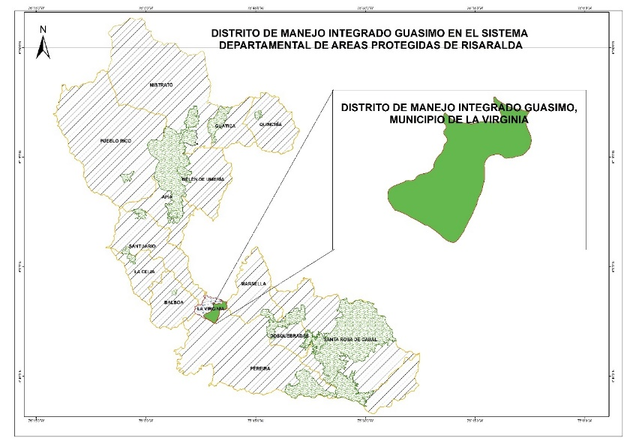

Mapa 1. Localización del DMI Guasimo en el departamento de Risaralda

En 2011 el área protegida fue homologada como Distrito de Manejo Integrado Guásimo, durante el proceso de aplicación del Decreto 2372 de 2010 del MAVDT, por medio del cual se unificaron las categorías para áreas protegidas del nivel regional. Según la definición del decreto este es un “espacio geográfico, en el que los paisajes y ecosistemas mantienen su composición y función, aunque su estructura haya sido modificada y cuyos valores naturales y culturales asociados se ponen al alcance de la población humana para destinarlos a su uso sostenible, preservación, restauración, conocimiento y disfrute”.

**Mapa N° 2.** Veredas del Distrito de Manejo Integrado Guásimo.

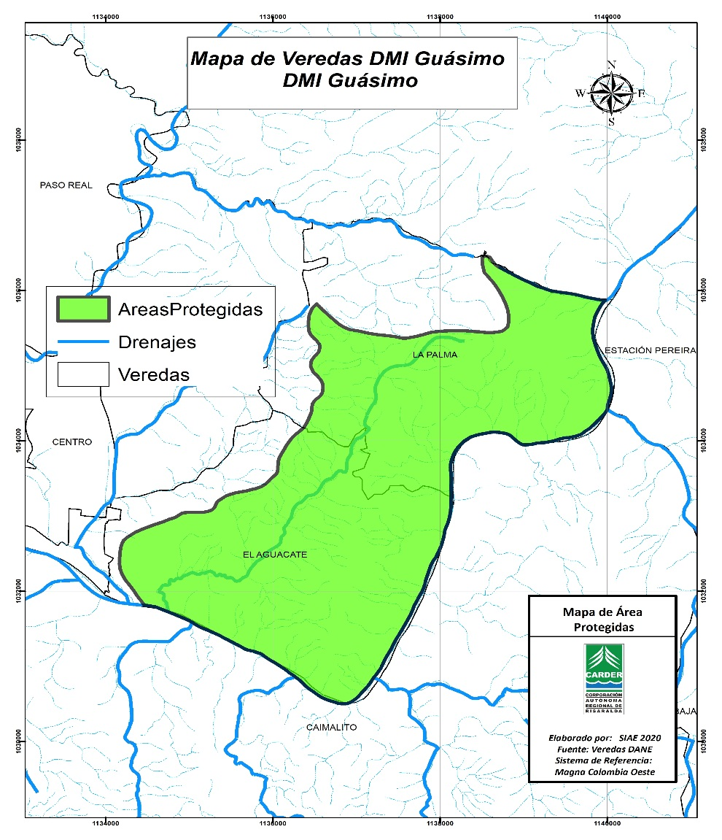

Mapa 2. Veredas del DMI Guasimo

**Población.**

| **Veredas** | **Área (ha)** | **Área interior del Parque (ha)** | **Población** |
| --- | --- | --- | --- |
| La Palma | 1011,5 | 636,2 | 480 |
| Aguacate | 958,8 | 803,1 | 125 |

Tabla 1. Veredas y población del DMI Guasimo

**Fuente:** Secretaria de Planeación, municipio de La Virginia, Risaralda, 2021

En el área protegida se reconoce el sector de Mina Rica de importancia para la gestión del área protegida por la cercanía y la conectividad con relictos de bosque en buen estado de regeneración.

### 1.1.1. Análisis predial del área protegida.

El análisis predial incluye los siguientes aspectos: Número de predios su tamaño, distribución con relación a la zonificación del área protegida (preservación, restauración, uso sostenible y uso público).Con relación a la Unidad Agrícola Familiar, para los municipios de Balboa, La Celia y La Virginia ubicados en la zona relativamente homogénea No 4, según la potencialidad productiva: agrícola es de 5 a 10 ha y mixta o ganadera de 10 a 15 ha[[1]](#footnote-1); tamaño de cada una de las zonas del ordenamiento territorial y número de predios incluida en ella, finalmente se evalúa (extensión y porcentaje) los predios que se encuentran sobre los linderos del área protegida. Con sus resultados se aportan elementos para la gestión de esta, sobre todo en el tema del componente de ordenamiento y los usos y actividades permitidas. La información base fue suministrada por el Sistema de Información Ambiental y Estadístico de la CARDER, SIAE.

Grafico 1. Número de hectáreas y predios por tipo de zona en la zonificación del DMI Guasimo

Las zonas de uso sostenible para la biodiversidad y el desarrollo son las que ocupan la mayor parte del área con un total de 940 ha y 117 predios en total para estas dos zonas, en tercer lugar, se encuentra la zona de preservación con 287 ha y 42 predios, seguido de la zona de restauración la cual posee 147 ha y 14 predios dentro del área protegida.

Grafico 2. Tamaño de los predios por rango en hectáreas DMI Guasimo

Como sucede con casi todas las áreas protegidas del Sistema Departamental de Áreas Protegidas, en el DMI Guásimo la mayoría de los predios se encuentran en un rango de 0 a 10 hectáreas.

Grafico 3. Tamaño de los predios por rangos de hectáreas, DMI Guasimo con relación a la Unidad Agrícola Familiar – UAF, municipio de La Virginia, Risaralda

Del total de los predios se detalla el rango de 0 a 10 ha. La mayoría de estos se encuentran entre las 0 y 4 ha (44 predios) para lo cual el valor de referencia de la Unidad Agrícola Familiar es de 5 a 10 ha.

Grafico 4. Rangos en porcentaje y hectáreas de los predios al interior del DMI Guasimo

El análisis para conocer el rango en porcentaje del área que cada predio tiene al interior del área protegidas es de interés para la gestión, sobre todo por el tema de las implicaciones del registro ante la respectiva Oficina de Instrumentos Públicos y por el tipo de usos y actividades que son autorizados. En el caso del DMI Guásimo los valores más representativos están en los rangos porcentuales de superficie al interior del área protegida: 57 predios tienen el 100% de su área al interior del área protegida y 8 predios tienen entre el 90 y 100% de su área al interior del DMI Guasimo.

Con relación al tamaño de los predios que se encuentran parcialmente en el área protegida se tiene que: 14 predios tienen entre 0 y 10 ha del total de su área dentro del DMI Guásimo, 2 predios tienen del total de su área entre 20 y 30 ha y otros 2 predios tienen más de 100 ha al interior del Parque.

Grafico 5. Porcentaje de los predios ubicados total y parcialmente al interior del DMI Guasimo

De los 79 predios que se encuentran en el DMI Guasimo, 57 correspondientes al 72% tienen el total de su área dentro del área protegida y 22 predios correspondientes al 28% tienen área parcialmente en el DMI Guasimo.

### 1.1.2. Cambio Climático

La variabilidad y el cambio climático, pueden ser los detonantes o causantes de diferentes grados de afectación sobre los elementos o sistemas que se encuentran en el territorio, por consiguiente, se identifican las variaciones en el comportamiento de las variables climáticas y las condiciones en el Distrito de Manejo Integrado Guásimo, con el fin de observar los aspectos que aumentan la susceptibilidad a impacto asociados con eventos relacionados con el clima.

#### 1.1.2.1. Condiciones climáticas

Las variables atmosféricas como la temperatura y la precipitación son unos de los elementos climáticos que aportan datos estadísticos relevantes para caracterizar un lugar determinado, identificar sus cambios constituye un factor fundamental para determinar las posibles afectaciones ocurridas o que puedan ocurrir en el área protegida y que estén asociadas al clima.

La estación meteorológica de CENICAFE, de donde se tomaron datos sobre precipitación no se encuentra dentro del área de influencia del distrito de manejo integrado Guásimo, pero por su cercanía se analizan como dato de referencia.

|  |  |  |  |  |
| --- | --- | --- | --- | --- |
| **Estación** | **Fuente** | **Información** | **Ubicación (msnm)** | **Ubicación Guasimo (msnm)** |
| San Francisco | CENICAFE | 2002- 2018 | 1000 | Rango altitudinal de Guásimo, entre  900 – 1250. |
|  |  |  |  |

Tabla 2. Estación meteorológica San Francisco de Cenicafé

#### Datos de precipitación

Precipitación acumulada mensual para el período 2002-2018 en la estación San Francisco-La Virginia

**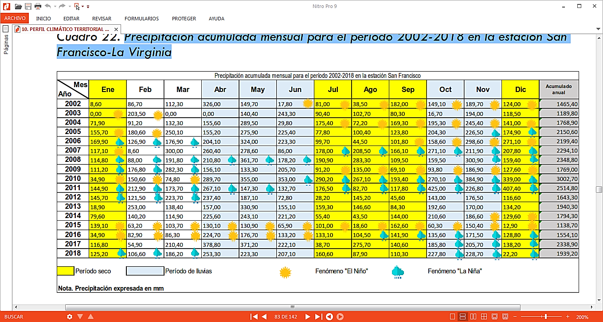**

Tabla 3. Precipitación anual acumulada para el período 2002 – 2018 estación San Francisco

**Fuente:** Perfil climático territorial del municipio de la Virginia, registros de la estación San Francisco y en datos de episodios fríos y cálidos por temporada (Servicio Nacional de Meteorología - NOAA, 2018).

La precipitación acumulada más baja registrada en esta estación es de 1138.70 mm/año, registrada en el año 2015, siendo los meses de agosto y diciembre de ese año, los que presentaron menores precipitaciones correspondientes a temporada seca, en presencia de fenómeno de El Niño. Sin presencia de fenómeno de variabilidad climática, en periodo de temporada seca normal, la precipitación más baja reportada fue de 1794.30mm/año, siendo enero, julio y agosto los periodos con más bajas precipitaciones.

La precipitación acumulada más alta, durante estos años, se reportó en el año 2010 con un valor de 3002.70 mm/año, siendo noviembre de ese año, el mes con mayor valor de precipitación acumulada correspondiente a 384.90 mm/mes, durante temporada de lluvias en presencia de fenómeno de La Niña. La precipitación mensual más alta se registró en el mes de octubre del año 2011 con un valor de 425 mm/mes, en un periodo de lluvias normal sin presencia de fenómeno de variabilidad climática.

En general, los datos de la estación muestran que las precipitaciones mensuales más bajas registradas fueron en enero del año 2002 y febrero del año 2007, ambas con un valor de 8.6mm/mes, en temporada seca normal sin presencia de fenómeno de variabilidad climática.

**Datos de Temperatura**

Temperatura promedio mensual para el período 1996-2018 en la estación San Francisco –La Virginia

**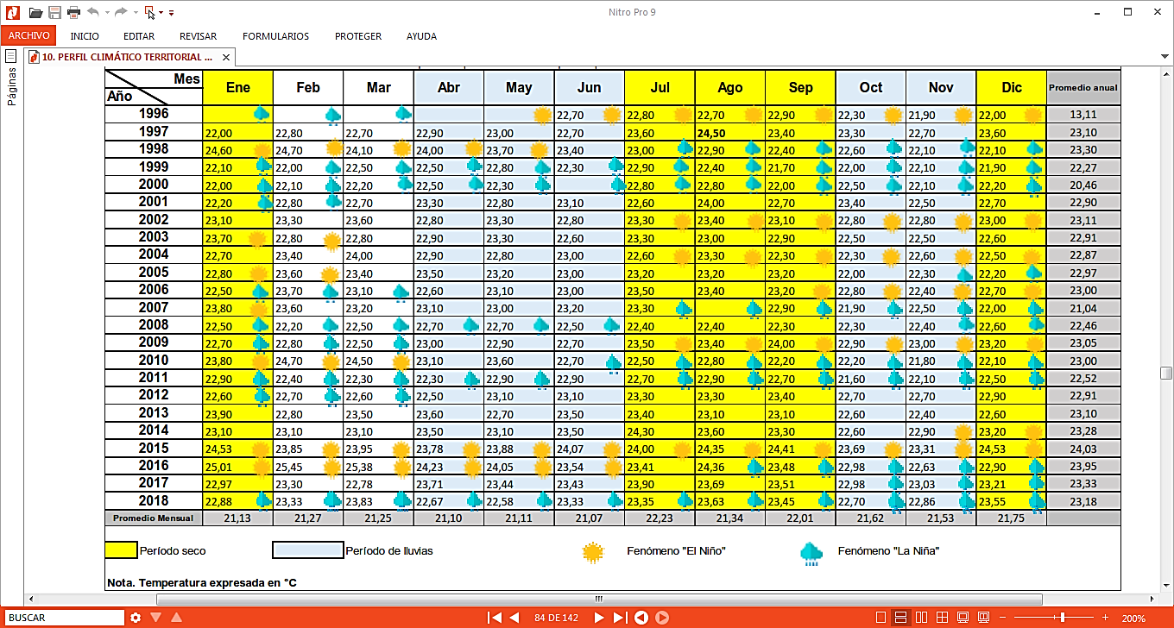**

Tabla 4. Temperatura promedio mensual para el período 1996 – 2018 estación San Francisco

**Fuente:** Perfil climático territorial del municipio de la Virginia, registros de la estación San Francisco y en datos de episodios fríos y cálidos por temporada (Servicio Nacional de Meteorología - NOAA, 2018).

Teniendo en cuenta el registro de la estación San Francisco, se observa que el municipio de La Virginia presenta una temperatura promedio de 21.45 °C.

Estos datos muestran aumentos en la temperatura en el promedio mensual de los años relacionados, de aproximadamente 0.78 °C en temporada seca del mes de julio, y disminuciones en el promedio mensual de los años relacionados de 0.38°C en temporada de lluvias del mes de junio. Según el cuadro anterior, la temperatura más alta registrada, se presentó en el mes de enero del año 2016 con un valor de 25.01°C, en un periodo seco normal.

En el año 2015, durante la ocurrencia de fenómeno de “El Niño”, la temperatura tuvo aumentos hasta de 3.08 °C con respecto al promedio, específicamente en el mes de enero y diciembre, el aumento promedio anual en este año fue de 1.60 °C. En conclusión, el cuadro anterior señala que de los años analizados los de mayor temperatura registrada fueron 2015 y 2016, con un promedio de temperatura año de 23.28 ºC y 24.03°C respectivamente.

#### Eventos hidrometeorológicos e hidroclimáticos asociados a fenómenos de variabilidad y cambio climático presentados en la zona de influencia del DMI Guasimo.

A partir de la base de datos DESINVENTAR (Corporación OSSO –Colombia), la cual cuenta con eventos registrados desde 1950, se pueden percibir aquellos eventos directamente relacionados con fenómenos meteorológicos o hidroclimáticos durante periodos de ocurrencia de fenómenos de La Niña o El Niño, que tuvieron lugar en el municipio en donde se encuentra el área protegida, para este caso se analizaron los eventos del Municipio La Virginia.

La incidencia que tienen los periodos con anomalías climáticas, sobre los eventos identificados, permite distinguir un potencial aumento en la frecuencia de dichos eventos y la magnitud de estos, teniendo en cuenta que dichos fenómenos están relacionados con periodos de mayor o menor precipitación y temperatura.

Los eventos más frecuentes en el Municipio de La Virginia, entre el periodo 1950 y 2012, cuya ocurrencia coincidió con los meses en que hubo presencia de un fenómeno de La Niña, fueron las inundaciones con 63,33% del total de eventos registrados, según información contenida en la base de datos de DESINVENTAR. En el caso de la ocurrencia del fenómeno de “El Niño” los eventos más frecuentes presentados fueron las inundaciones con 16,67% del total de eventos registrados.

En las veredas La Palma y El Aguacate, las cuales se encuentran ubicadas en el Distrito de Manejo Integrado Guásimo, se han evidenciado principalmente eventos relacionados con deslizamientos afectando viviendas y el sistema estructurante de movilidad y transporte con la vía rural hacia estas veredas. Es recurrente en todo el municipio la presencia de olas de calor y los incendios forestales

|  |  |  |
| --- | --- | --- |
| **Eventos** | **Niña** | **Niño** |
| Deslizamiento | - | 1,67% |
| Vendaval | 1,67% | 3,33% |
| Epidemia | 1,67% | 1,67% |
| Incendio forestal | 6,67% | - |
| Inundación | 63,33% | 16,67% |
| Olas de calor | - | 1,67% |
| Tempestad | - | 1,67% |

Tabla 5. Proporción de eventos registrados entre los años 1950 y 2012 con fenómeno de La Niña y El Niño en el municipio de La Virginia

**Fuente:** NOAA-National Weather Service (2015) y (Corporación OSSO -Colombia, 2016).

Los habitantes que se encuentran en el área protegida identificaron los deslizamientos y las sequias, como los eventos más frecuentes y fuertes[[2]](#footnote-2). Las afectaciones más significativas se han evidenciado en el área relacionados con los eventos identificados fueron: afectación por lluvias, deslizamientos y vendavales a las viviendas, vías, puentes, senderos (entre ellos el sendero Guásimo), cultivos de plátano y guaduales.

Los actores locales relacionan además que, en los años 2010, 2011 y 2017 durante un periodo lluvioso en el segundo semestre del año, se generaron daños a viviendas, vías y cultivos y en el año 2019 durante un periodo de lluvias se generaron daños a las vías. En la época de sequía se afectó el acueducto de la vereda el Aguacate.

Dentro de las actividades que se realizan en la zona que puedan estar causando que estas afectaciones sean mucho más graves, los pobladores del área relacionaron los cambios en el uso del suelo (han aumentado los cítricos, ha disminuido la ganadería).

#### Impactos potenciales y manifestaciones de la variabilidad y cambio climático en el área protegida

Los impactos potenciales del cambio climático se refieren a las consecuencias esperadas de este fenómeno en los sistemas naturales y humanos sin considerar ninguna acción de adaptación (IPCC 2007). Los potenciales impactos de los fenómenos de variabilidad y cambio climático varían en función del uso y la intervención del territorio, así como de elementos que se encuentran expuestos.

La siguiente tabla muestra Principales riesgos estimados relacionados con Variabilidad climática (VC) y cambio climático (CC) para el DMI Guásimo.

Tabla N° XXX. Principales riesgos estimados relacionados con la variabilidad climática (VC) y cambio climático (CC) para el Distrito de Manejo Integrado Guásimo

|  |  |  |
| --- | --- | --- |
| **Dimensión** | **Riesgos estimados** | **Calificación** |
| Biodiversidad | Oportunidad para nuevas especies (prioritarias) | Alto |
| Incremento en déficits de humedad de los suelos y sequías) | Alto |
| Incremento en la erosión del suelo | Alto |
| Aumento de las inundaciones | Alto |
| Mayores acontecimientos de sequía (más frecuentes y prolongadas) | Muy Alto |
| Pérdida/ganancia de nichos | Alto |
| Riesgo a incendios | Muy Alto |
| Aumento de riesgo de contaminación del agua y eutrofización | Muy Alto |
| Aumento en la oferta de servicios ecosistémicos | Alto |
| **Consolidado** | **Alto** |
| Comunidades  y medios de  vida | Variabilidad climática / Aumento en el riesgo de problemas de salud | Muy Alto |
| Variabilidad climática / Aumento del riesgo de falla en la calidad y continuidad de suministro de agua potable | Muy Alto |
| **Consolidado** | **Alto** |
| Recurso hídrico | Aumentos en la precipitación (a largo plazo o intensos) / Inundación de infraestructura crítica | Alto |
| Cambios en la temperatura y precipitaciones / Calidad del agua para suministro | Muy Alto |
| Eventos intensos de precipitación seguidos por altas temperaturas / Riesgos a la salud pública; posibles aumentos en costos por tratamiento de aguas | Muy Alto |
| **Consolidado** | **Muy Alto** |
| Misceláneo | Aumento riesgo de pérdidas económicas por nuevas actividades agrícolas | Muy Alto |
| Enfermedades en cultivos | Alto |
| Turismo como alternativa de uso de suelo y actividad económica | Alto |
| Nuevos esquemas de protección (áreas protegidas, reservas sociedad civil) favorecen biodiversidad + favorece servicios ecosistémicos | Muy Alto |
| **Global** | | **Alto** |

Tabla 6. Principales riesgos estimados relacionados con la Variabilidad Climática (VC) y el Cambio Climático (CC) para el DMI Guasimo

**Fuente:** Adaptación al cambio Climático. Un reto en el Sistema de Áreas Protegidas de Risaralda, CARDER - WWF Colombia, (2014)*.*

Para la Cuenca baja del Rio Otún se espera una reducción de la escorrentía media anual del 24,4% en donde se verían afectadas áreas pertenecientes al Distrito de Manejo Integrado Guásimo. Estas condiciones podrían verse incrementadas seriamente si los procesos de deforestación y mal manejo de suelos continúan en esta zona.

Tabla N° XXX. Manifestaciones del cambio climático en el Distrito de Manejo Integrado Guásimo. Efectos percibidos por cambios en la temperatura media anual, La Virginia, Risaralda. Escenarios de temperatura 2011-2040, 2041-2070, 2071-2100.

|  |  |  |  |
| --- | --- | --- | --- |
| **Zona** | **Nivel Bajo de Afectación** | **Nivel Medio de Afectación** | **Nivel Alto de Afectación** |
| **2011 - 2040** | | | |
| ***Nororiente*** | Incendio de coberturas vegetales,  daños a cultivos por eventos extremos, menor seguridad alimentaria, afectación por vendavales (dos veces), desplazamiento poblacional por cambio climático | Incendio de coberturas vegetales, estrés térmico | Aumento de plagas y epidemias en  sistemas agrícolas, pecuarios, silvícolas y  pesqueros |
| ***Suroriente*** | Cambios fenológicos en especies de  flora y fauna |  |  |
| **2041 -2070** | | | |
| ***Nororiente*** | Incendio de coberturas vegetales,  daños a cultivos por eventos extremos. Estrés térmico.  Afectación y pérdida  de ecosistemas | Menor seguridad alimentaria, afectación por  vendavales, incendio de coberturas vegetales,  desplazamiento poblacional por cambio climático | Aumento de plagas epidemias en sistemas  agrícolas, pecuarios, silvícolas y  pesqueros, estrés térmico |
| ***Suroriente*** |  |  | Afectación y pérdida de ecosistemas,  cambios fenológicos en especies de flora y  fauna |
| **2071 - 2100** | | | |
| ***Nororiente*** | Incendio de coberturas vegetales,  daños a cultivos por eventos extremos. | Menor seguridad alimentaria, afectación por  vendavales, incendio de coberturas vegetales,  desplazamiento poblacional por cambio climático | Aumento de plagas epidemias en sistemas  agrícolas, pecuarios, silvícolas y pesqueros, estrés térmico |
| ***Suroriente*** |  |  | Afectación y pérdida de ecosistemas, cambios fenológicos en especies de flora y fauna |

Tabla 7. Manifestaciones del Cambio Climático en el DMI Guasimo. Efectos percibidos por cambios en la temperatura media anual, La Virginia. Escenarios de temperatura 2011 – 20140, 2041 – 2070, 2071 - 2100

**Fuente:** Perfil Climático, municipio de La Virginia, Risaralda. Convenio 410 de 2019 (Carder – UTP).

Tabla N° XXX. Manifestaciones del cambio climático en el Distrito de Manejo Integrado Guásimo. *Efectos percibidos por cambios en la precipitación media anual, La Virginia, Risaralda escenarios de temperatura 2011-2040, 2041-2070, 2071-2100*

|  |  |  |  |
| --- | --- | --- | --- |
| ***Zona*** | ***Nivel Bajo de Afectación*** | ***Nivel Medio de Afectación*** | ***Nivel Alto de Afectación*** |
| **2011 - 2040** | | | |
| ***Nororiente*** | Afectación por deslizamientos,  afectación de sistemas pecuarios y/o pesqueros | Afectación por crecientes súbitas. | Desabastecimiento hídrico |
| ***Suroriente*** | Aumento en los procesos de erosión |  |  |
| **2041 -2070** | | | |
| ***Nororiente*** |  | Afectación por deslizamientos, aumento en los procesos de erosión | Desabastecimiento hídrico, afectación por crecientes súbitas |
| ***Suroriente*** |  | Afectación por tormentas eléctricas, fijación de GEI en suelos y coberturas vegetales |  |
| **2071 - 2100** | | | |
| ***Nororiente*** |  |  | Desabastecimiento hídrico (dos veces), afectación por  crecientes súbitas, afectación por deslizamientos, afectación de sistemas pecuarios y o pesqueros |
| ***Suroriente*** |  | Afectación por tormentas eléctricas | Pérdida de productividad |

Tabla 8. Manifestaciones del Cambio Climático en el DMI Guasimo. Efectos percibidos por cambios en la precipitación media anual, La Virginia. Escenarios de temperatura 2011 – 20140, 2041 – 2070, 2071 - 2100

**Fuente:** Perfil Climático, municipio de La Virginia, Risaralda. Convenio 410 de 2019 (Carder – UTP).

Los cambios en los regímenes de precipitación, así como los cambios proyectados en los valores medios de temperatura, pueden afectar la dinámica hídrica en el municipio, lo cual podría manifestarse con épocas de desabastecimiento hídrico para el buen desarrollo de las actividades productivas rurales y urbanas.

En el área protegida se identifican presiones que pueden exacerbar los impactos asociados al comportamiento de las variables climáticas, como el turismo no regulado, la contaminación hídrica y el manejo inadecuado de los residuos sólidos y la extracción de madera para carbón[[3]](#footnote-3).

#### Escenarios de cambio climático para el área de influencia del DMI Guasimo.

En el marco de la Tercera Comunicación Nacional de Cambio Climático, se presentan los Escenarios de Cambio Climático 2011-2100 (IDEAM, 2017), para las variables de precipitación y temperatura media en Colombia. Estos escenarios no tienen como objeto predecir el futuro climático, si no evaluar el posible comportamiento del clima en el futuro y para analizar las incertidumbres relacionadas y los impactos que estos cambios pueden traer consigo

Con base a esta información, para el área protegida Santa Emilia, se realiza la observación de los cambios esperados de la temperatura (en grados centígrados) y la precipitación (en milímetros) para los periodos 2011- 2040; 2041-2070; 2071- 2100, respecto al periodo de referencia 1976-2005, con base en los mapas resultado del perfil climático territorial del Municipio de La Virginia (Carder, Gobernación de Risaralda, UTP, 2019)

#### Escenario de temperatura

Escenario de cambio climático de temperatura para distrito de manejo integrado Guásimo, Municipio de La Virginia, Risaralda.

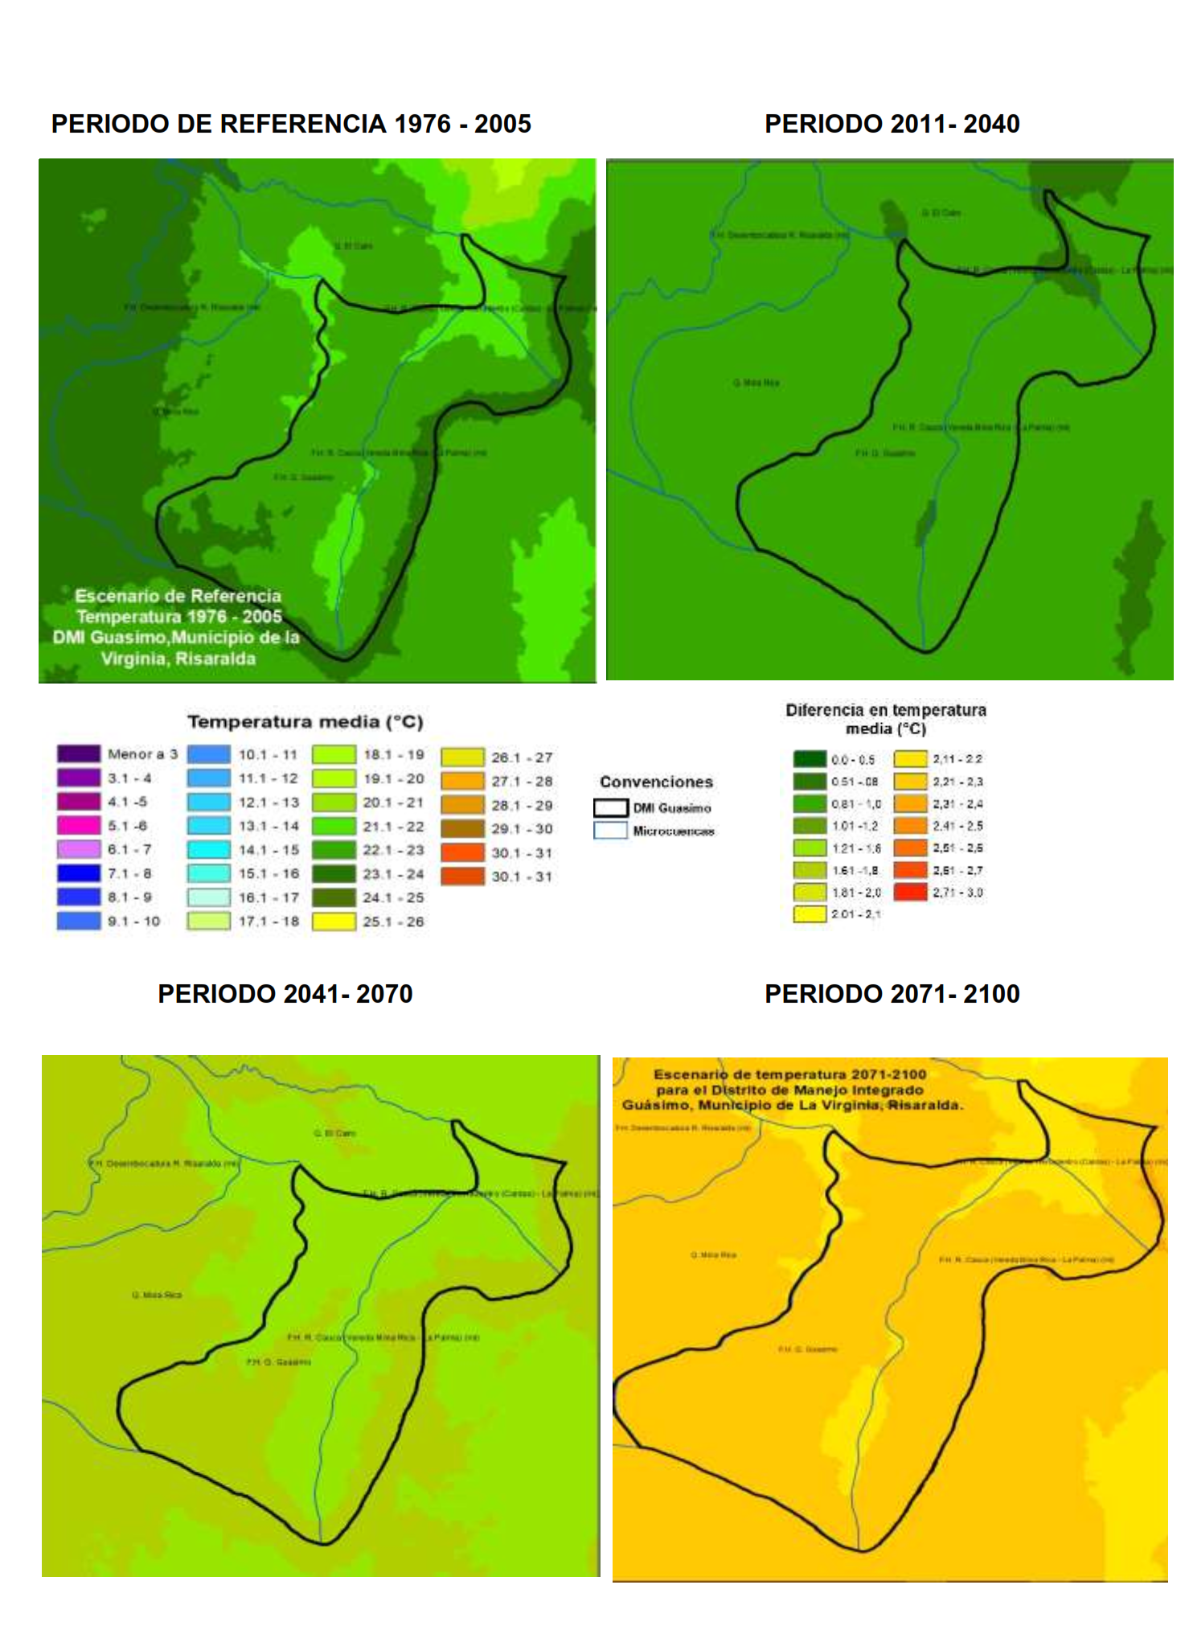**Fuente:** Elaborado GAT-UTP con base en Raster: IDEAM MADS, Fuente vector: SIGOT-IGAC, SER: Magna Colombia Bogotá EPSG 3116. Perfil climático territorial Municipio de La Virginia.

De acuerdo con la anterior información, los escenarios de cambio climático proyectados por IDEAM muestran en el periodo de referencia (1976- 2005), temperaturas en la mayoría del área protegida en el rango de 22°C y 23°C, excepto en dos sectores que presentan temperaturas en el rango de 21,1°C y 22°C, uno ubicado en el sur oriente y el otro al nororiente, la franja que bordea el área protegida de sur a norte por el oriente presenta una temperatura en el rango de 23,1°C y 24°C.

El escenario para el periodo 2011 – 2040, el área protegida presenta aumentos con respecto el escenario de referencia en el rango de 0,5°C y 0,8°C en los dos sectores, uno ubicado en el sur oriente y el otro al nororiente, lo que indica que en aquellos lugares pueden presentarse temperaturas de hasta 22,8°C, el resto del área para este escenario, presenta aumentos en la temperatura en el rango de 0,81°C y 1°C, lo que indica que en casi toda el área pueden presentarse temperaturas de hasta 24°C, mientras que en el borde del sur al oriente podrían registrarse temperaturas de hasta 25°C.

Con respecto al escenario 2041-2070 frente al escenario de referencia, se prevén aumentos para el DMI Guásimo, en el rango de 1,21°C y 1,6°C en la zona central del sur hasta el norte, prediciendo que se presentaran temperaturas de hasta 23,6°C en los dos sectores ubicado en el sur oriente y el otro al nororiente, mientras que para el occidente las temperaturas pueden alcanzar los 24,6°C. Para el resto del área protegida, sobre el borde del sur hasta el nororiente, se predicen aumentos en la temperatura en el rango de los 1,61°C y 1,8°C, pudiéndose presentar para esta sección temperaturas entre 24,8°C y 25,8°C.

El escenario 2071 -2100, presenta un cambio en la temperatura en el rango de 2,1°C y 2,2°C para los dos sectores ubicados en el sur oriente al nororiente del área protegida, por lo que se prevé que allí se presenten temperaturas de hasta 24,2°C. Para el resto del área protegida este escenario muestra cambios en la temperatura en el rango de los 2,2°C y 2,3°C lo que indica que podrían presentarse temperaturas entre 25,3°C y 26,3°C aproximadamente.

**Escenario de precipitación**

Escenario de cambio climático de precipitación para el DMI Guásimo, Municipio de La Virginia, Risaralda.

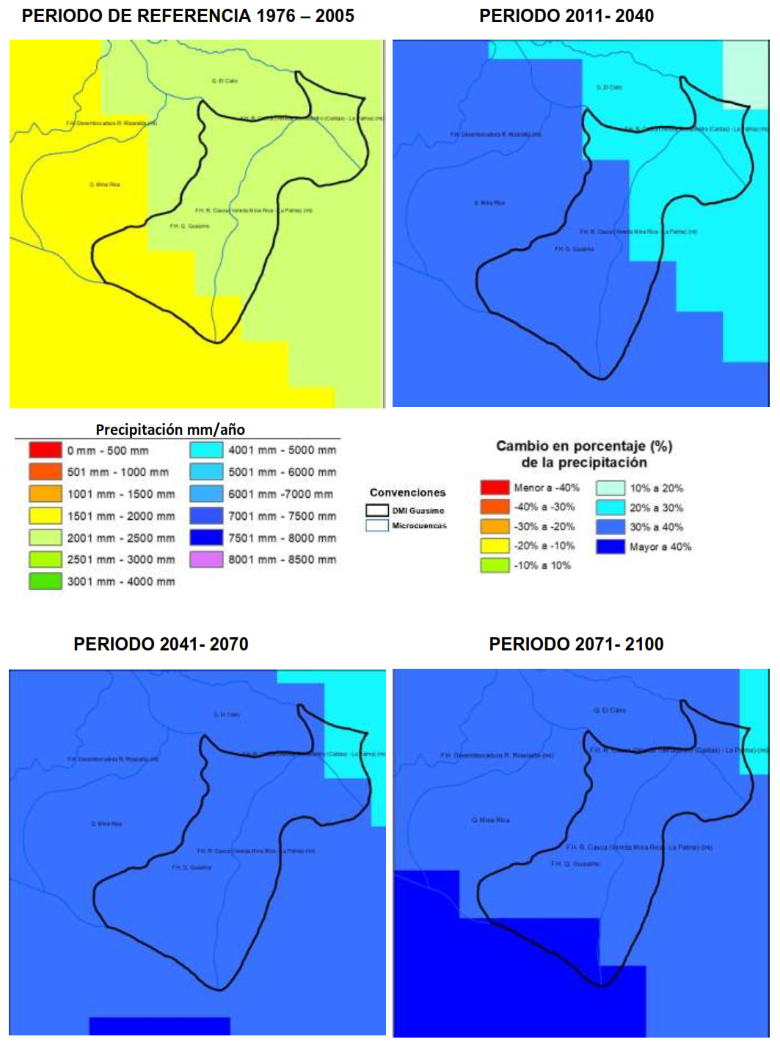

**Fuente:** Elaborado GAT-UTP con base en Raster: IDEAM MADS, Fuente vector: SIGOT-IGAC, SER: Magna Colombia Bogotá EPSG 3116. Perfil climático territorial Municipio La Virginia.

Los escenarios de cambio climático para precipitación muestran en el periodo de referencia (1976-2005), un valor entre 2001 y 2500 mm/año para la mayor parte del área protegida, exceptuando una franja ubicada al sur que presenta precipitaciones con valores en el rango de 1501 a 2000mm/año.

El escenario 2011 – 2040, muestra un cambio en el porcentaje en la precipitación entre un 20% y 30% en toda la parte norte desde el centro del área protegida, lo que indica se prevén que las precipitaciones alcancen aproximadamente los 3250 mm/año. Hacia la parte sur desde el centro, este escenario muestra un cambio en las precipitaciones, en el rango de 30% al 40%, lo que indica que las precipitaciones que se prevén para esta zona son de 3500mm/año y más hacia el sur de 2800 mm/año.

El escenario 2041 – 2070 muestra un cambio en la precipitación en el rango de 30% al 40% en la mayor parte del área protegida indicando que podrían presentarse precipitaciones de 2800 mm/año y 3500 mm/año de sur a norte. En una franja ubicada al noroccidente del área, se prevé un cambio en el rango del 20% al 30%, indicando que podrían presentarse precipitaciones de 3250 mm/año aproximadamente.

El escenario 2071-2011 indica un cambio en la precipitación en casi toda el área, en un rango de 30% al 40%, previendo precipitaciones de 3500 mm/año, hacia el sur del área se presenta una zona con cambios mayores al 40%, lo que indica que la precipitación allí podría ser de 2800 mm/año, mientras que en una franja en la zona nororiental muestra cambios en el rango de 20% al 30%, indicando el posible registro de precipitaciones de 2600 mm/año.

#### Potencialidades de captura de GEI en el área protegida

#### Tipo de Bosque

En el área protegida DMI Guásimo se tiene 10.9% (157 hectáreas) de Bosque Basal seco Valle del Cauca, identificado con temperaturas mayores a 24 °C, precipitación de 1.001 a 2.000 mm/anual y la altura esta entre 0 y 800 msnm (ECONADE, 2015); 0.2% (3 hectáreas) de bosque Basal húmedo Valle del Cauca, y 1.6% (23 hectáreas) de bosque de guadua.

A partir de lo establecido en el documento “estimación de las reservas actuales (2010) de carbono almacenadas en la biomasa aérea en bosques naturales de Colombia[[4]](#footnote-4) (IDEAM) y de acuerdo la clasificación por zonas de vida propuesta por holdridge (1967), el DMI Guásimo posee un bosque que puede clasificarse como “bosque seco tropical (10,9%)” con 157 hectáreas aproximadamente, y “bosque húmedo tropical (0,2%)” con 3 hectáreas.

El bosque seco tropical se encuentra en un rango altitudinal por debajo de los 1200 msnm, con temperaturas por lo general superiores a los 24º C (piso térmico cálido) y las precipitaciones fluctúa entre 600 y 1800 mm/año. Una particularidad especial de estos bosques, es que frecuentemente aparecen entremezclados con guaduales. Son ecosistemas que en la actualidad están reducidos a relictos. (Universidad Nacional de Colombia, IDEA, 2013, Ecosistemas y Sociedad – informe Salida de campo).

Para el bosque seco tropical, teniendo en cuenta lo anterior y los resultados de la estimación de las reservas de carbono almacenadas en la biomasa, se ha estimado una reserva promedio de 48,089 toneladas de carbono por hectárea, lo que indica que la reserva de carbono esta alrededor de 7550,09 toneladas de carbono, que representan 27.709 toneladas de dióxido de carbono equivalente, que aún no han sido emitidas a la atmosfera.

Para el caso del bosque húmedo tropical, se ha estimado una reserva promedio de 132,05 toneladas de carbono por hectárea, lo que indica que la reserva de carbono esta alrededor de 396,1 toneladas de carbono, que representan 1.454 toneladas de dióxido de carbono equivalente, que aún no han sido emitidas a la atmosfera.

Adicionalmente según al estudio realizado por el grupo de investigación GATA de la universidad tecnológica de Pereira UTP “Plántulas de Guadua angustifolia Crecimiento y fijación de carbono en una plantación de guadua en la zona cafetera de Colombia” (Camargo JC, Rodríguez A, Arango AM,2012), el contenido de CO2 que puede fijar una plantación ( Guadua angustifolia Kunth) evaluada siete años después de establecida es de 76,6 t/ha (±39,6), de las cuales el 83% está alojado en la biomasa aérea, con lo cual se podría estimar que las 23 ha presentes en el DMI Guásimo, podrían estar almacenando en su bosque de guadua 1.762 toneladas de dióxido de carbono equivalente.

De acuerdo a lo anterior, el bosque presente en el DMI Guásimo, estaría almacenando un total aproximado de 30.925 toneladas de dióxido de carbono equivalente, que aún no se emite a la atmosfera.

### 1.1.3. Gestión del riesgo de incendios de cobertura vegetal

#### Contexto Normativo y de política pública.

De acuerdo a la ley 1523 de 2012, la gestión del riesgo es un proceso social orientado a la formulación, ejecución, seguimiento y evaluación de políticas, estrategias, planes, programas, regulaciones, instrumentos, medidas y acciones permanentes para el conocimiento y la reducción del riesgo y para el manejo de desastres, con el propósito explícito de contribuir a la seguridad, el bienestar, la calidad de vida de las personas y al desarrollo sostenible. Se constituye en una política de desarrollo indispensable para asegurar la sostenibilidad, la seguridad territorial, los derechos e intereses colectivos, mejorar la calidad de vida de las poblaciones y las comunidades en riesgo y, por lo tanto, está intrínsecamente asociada con la planificación del desarrollo seguro, con la gestión ambiental territorial sostenible, en todos los niveles de gobierno y la efectiva participación de la población.

En este orden de ideas, de acuerdo con el objetivo de conservación que tiene el Sistema Departamental de Áreas Protegidas, SIDAP, el sostenimiento de la cobertura vegetal presente en las mismas constituye uno de los propósitos de la prevención y gestión adecuada de los incendios que puedan afectar la dinámica propia de los ecosistemas boscosos presentes en estos sitios.

En el 2021, y con el ánimo de articular acciones tanto en conocimiento, reducción del riesgo de incendios de cobertura vegetal y la consecuente preparación para la respuesta y recuperación de áreas afectadas por estos eventos, se crea la Comisión Permanente de Incendios de Cobertura Vegetal, la cual se integra al sistema departamental de gestión del riesgo de desastres por medio del Decreto 0664 de 2012.

|  |  |
| --- | --- |
| De acuerdo a la Comisión Permanente de Incendios de Cobertura Vegetal de Risaralda, los términos y conceptos asociados a la gestión del riesgo de incendios se definen de la siguiente manera: | |
| *Quema:* Se define como: “El fuego que se propaga con o sin control y/o límite preestablecido consumiendo combustibles como: basuras, artículos de madera (incluido fogatas), cultivos agrícolas y rastrojo (que no involucre vegetación leñosa) o residuos vegetales producidos en actividades agrícolas, pecuarias y forestales”. | *Incendio forestal:* Se define como: “El fuego que se extiende libremente sin control ni límites preestablecidos, afectando vegetación viva o muerta en terrenos de aptitud preferiblemente forestal o que sin serlo están destinados a actividades forestales y/o en áreas de conservación y protección ambiental. Incluye guadua, Cañabrava y Bambú”. |
| *Incendio de Cultivos Agrícolas Leñosos*: Fuego que se extiende libremente sin control ni límites preestablecidos, afectando cultivos agrícolas leñosos. | *Conato:* Es el inicio de un fuego que presenta poca dificultad para su control, pero que puede convertirse en una quema o incendio forestal. |

Tabla 9. Conceptos básicos relacionados con incendios de cobertura vegetal

#### Factores de Amenaza

* ***Variabilidad y cambio climático:*** *En* términos de variabilidad y cambio climático, se debe tener en cuenta, que el territorio Risaraldense y en general Colombia, se ha caracterizado por presentar un régimen bimodal, con dos (2) periodos de lluvias al año (abril-junio, octubre - noviembre) y dos (2) periodos secos (julio - septiembre y diciembre- enero). Sin embargo, debido a los cambios no solo naturales, sino los producidos por el hombre (antrópicos), se han venido presentando periodos atípicos, caracterizadosen algunos casos por periodos secos, donde las oleadas de calor hacen vulnerables los territorios, principalmente por la disminución del recurso hídrico y el incremento de incendios de la cobertura vegetal, sobre todo si estos periodos van acompañados de la ocurrencia de fenómenos de variabilidad climática como “El Niño”. (CARDER, 2017)
* ***Quemas sector agropecuario:*** El uso del fuego en prácticas agrícolas y ganaderas es el factor común en diversas comunidades a nivel mundial, debido a que es una técnica económica para la preparación de terrenos para cultivos, mejorar el forraje para animales y aumentar la producción ganadera. Sin embargo, cuando el fuego se sale de control genera graves afectaciones ambientales, desencadenando consecuencias como la ampliación de la frontera agrícola, erosión, reducción del recurso hídrico, deforestación, entre otras. Otras prácticas también son usuales tales como el manejo de residuos y mantenimiento de vías con el uso del fuego. (Organización Internacional de Maderas Tropicales, 2013)
* ***Actividades turísticas y festividades:*** Actividades como el camping y otras asociadas al turismo no regulado al aire libre también tienen cierta incidencia en la ocurrencia de incendios de la cobertura vegetal, principalmente asociadas a condiciones climáticas favorables (altas temperaturas, baja humedad), donde las fogatas que no son apagadas correctamente, objetos abandonados como vidrios, entre otros, pueden contribuir a la ocurrencia de estos eventos.

De acuerdo al Plan de Manejo del PNN Los Nevados, el 5% del total de incendios presentados en el parque, son directamente vinculados con la actividad de pesca y causados por la realización de fogatas. De otro lado, las festividades patronales, navideñas, candeladas, entre otras, siguen aportando a la ocurrencia de incendios debido a la utilización de globos y pólvora. (CARDER, 2017)

#### Factores de vulnerabilidad

***Vulnerabilidad socioeconómica y ambiental a incendios de cobertura vegetal****:* En el año 2007 la CARDER estableció una metodología mediante la cual se priorizó las áreas vulnerables socioeconómica y ambientalmente a la ocurrencia de incendios de cobertura vegetal; donde las diferentes coberturas vegetales, la presencia de áreas naturales protegidas y zonas aferentes a acueductos se consolidaron como las variables que permitieron establecer una jerarquía de prioridad de acuerdo al modelo cartográfico que se muestra a continuación:

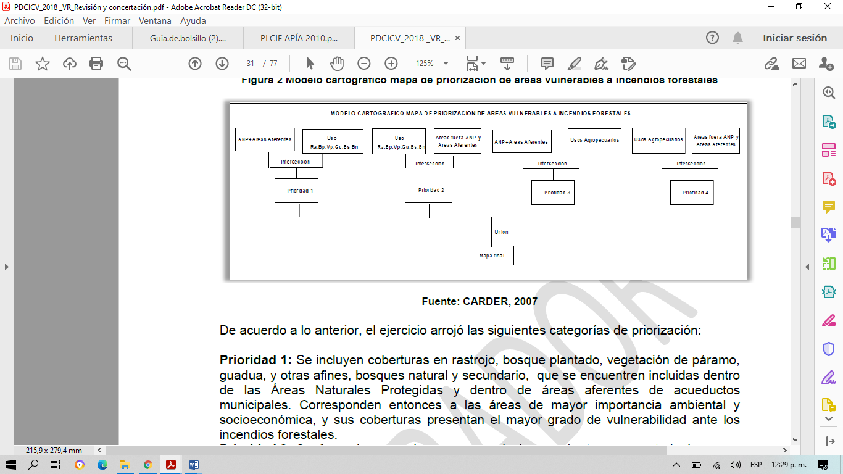

* ***Prioridad 1****:* Se incluyen coberturas en arbustal, arbustal abierto, bosque abierto, bosque de galería y ripario, bosque de guadua, bosque denso, bosque fragmentado, plantación forestal, vegetación secundaria o en transición que se encuentren dentro de áreas a acueductos municipales y comunitarios. Corresponden a las áreas de mayor importancia ambiental y socioeconómica y sus coberturas presentan el mayor grado de vulnerabilidad.
* ***Prioridad 2:*** Se incluyen coberturas en arbustal, arbustal abierto, bosque abierto, bosque de galería y ripario, bosque de guadua, bosque denso, bosque fragmentado, plantación forestal, vegetación secundaria o en transición que no se encuentren dentro de áreas a acueductos municipales y comunitarios. La importancia ambiental y socioeconómica, y el grado de vulnerabilidad son intermedios ante los incendios de cobertura vegetal.
* ***Prioridad 3:*** Se incluyen coberturas definidas en usos agropecuarios al interior de Áreas Naturales Protegidas y de las áreas aferentes de acueductos municipales y comunitarios. Dichas superficies guardan importancia ambiental y socioeconómica, pero su vulnerabilidad ante los incendios de cobertura vegetal es menor conforme el grado de combustibilidad de sus coberturas.
* ***Prioridad 4:*** Se incluyen coberturas de usos agropecuarios por fuera de las Áreas Naturales Protegidas y de las áreas aferentes de acueductos municipales y comunitarios. Dicha categoría, presenta el menor grado de vulnerabilidad ambiental y socioeconómica ante los incendios de cobertura vegetal.

De acuerdo a lo anterior, en el mapa que se muestra continuación se puede apreciar la zonificación de la vulnerabilidad socieconómica y ambiental a incendios de cobertura vegetal del Distrito de Conservación de Suelos Guásimo:

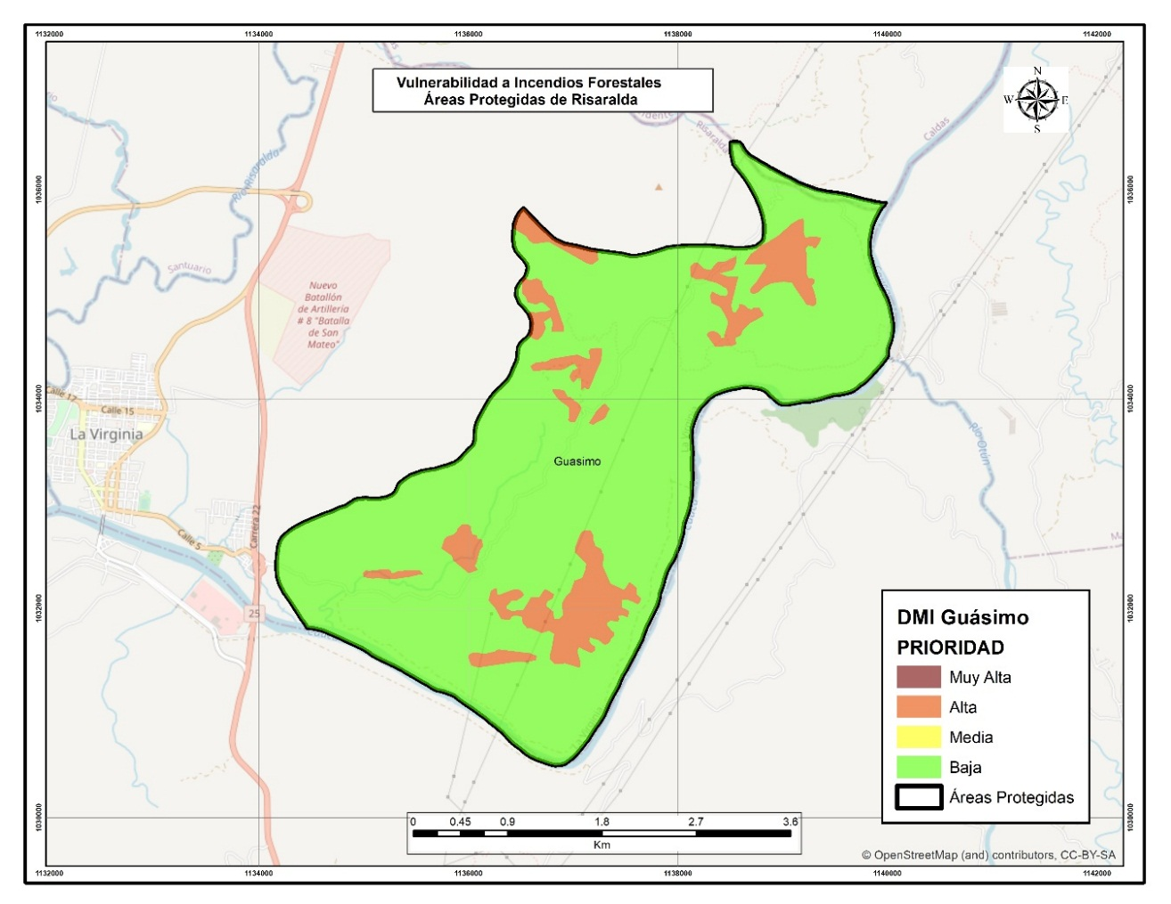

Mapa 3. Vulnerabilidad socioeconómica y ambiental a incendios de cobertura vegetal del DMI Guasimo

**Fuente**: CARDER, 2021

* + - 1. **Histórico de ocurrencia de incendios de cobertura vegetal al interior del área protegida.**

De acuerdo a los reportes realizados por el Cuerpo de Bomberos Voluntarios del municipio de La Virginia al Centro Regulador de Urgencias y Emergencias del departamento de Risaralda, se tiene que para el periodo comprendido entre los años 2018 y 2020, se presentaron los siguientes eventos asociados a incendios de la cobertura vegetal al interior del área protegida:

|  |  |  |  |
| --- | --- | --- | --- |
| **Fecha** | **Vereda** | **Tipo de Evento** | **Área Afectada (Ha.)** |
| 13-06-2018 | La Palma | Quema | 1,5 |
| 09-09-2019 | Mina Rica | Quema | 0,04 |
| 10-09-2019 | Mina Rica | Incendio Forestal | 4, 0 |

Tabla 10. Eventos asociados a incendios de la cobertura vegetal al interior del DMI Guasimo

**Fuente:** Comisión Permanente de Incendios de Cobertura Vegetal de Risaralda, 2021.

Si bien, en el período referido no se presenta un número significativo de eventos, es de resaltar la importancia de continuar desarrollando acciones de protección del ecosistema presente en el área, orientadas a la prevención, respuesta inmediata ante la ocurrencia de incendios y la recuperación de las zonas afectadas.

## 1.2. Objetivos de conservación

Los objetivos de conservación son propósitos realizables y alcanzables en el tiempo, que se convierten en el norte para la gestión y manejo de un área protegida, es decir son aquellos que se requieren alcanzar, con la implementación de estrategias integrales de manejo.

Los objetivos de conservación para el DMI Guásimo fueron revisados en el presente plan de manejo a partir de criterios como: coherencia con la categoría de manejo, claridad en su alcance, articulación entre sí y con el territorio, reconocimiento de valores naturales, culturales y/o sociales, coherencia con la destinación (según categoría Decreto 2372, 2010) y relación con los objetivos específicos del SINAP (artículo 6, Decreto 2372, 2010); con el fin de orientar de manera efectiva, las acciones de manejo del área protegida.

Los objetivos de conservación del DMI Guásimo son los siguientes:

* Preservar los relictos de bosque seco tropical y humedales de tierras bajas, asociados a las microcuencas de la quebrada Guásimo con el fin de contribuir a la adecuada regulación y suministro de agua para los habitantes del área protegida.
* Proteger el hábitat de bosque seco y las poblaciones de las especies valores objeto de conservación identificadas para el área protegida
* Promover alternativas de producción sostenible, biocomercio y turismo de naturaleza, para las comunidades asentadas al interior del área protegida
* Fomentar procesos de investigación y educación ambiental que permitan el conocimiento, la valoración y el disfrute del área protegida.
* Restaurar la condición natural de las áreas que representan los ecosistemas de bosque seco que hayan sido intervenidos significativamente.

## 1.3. Valores Objeto de Conservación

Los Valores Objeto de Conservación (VOC) son aquellas entidades, características o valores que se quieren conservar en un área, pueden ser especies, poblaciones, comunidad o ecosistemas u otros aspectos interesantes de la biodiversidad (Granizo et al., 2006). Los VOC deben ser representativos y complementarios (no redundantes) de la biodiversidad del área protegida (Roncancio-Duque, 2017), así como estar enmarcados en los objetivos de conservación (Granizo et al., 2006). Los VOC pueden ser monitoreados y/o evaluados para determinar las amenazas o presiones que pueden afectar el cumplimiento de los objetivos de conservación, determinando al final del plan de manejo, si los VOC se encuentran en buen estado de conservación respecto al momento de inicio de la valoración (Quijano-Escalante, 2016).

Se abordó el enfoque de filtro grueso-filtro fino, que plantea la conservación de comunidades, ecosistemas y paisajes representativos de la biodiversidad de cada área (filtro grueso), permitiendo la conservación en su interior de pequeñas comunidades naturales (filtro fino) o elementos de la biodiversidad con características muy particulares (UASPNN, 2011).

La selección de los VOC de las áreas protegidas del Sistema Departamental de Áreas Protegidas de Risaralda, SIDAP, se efectuó a partir de la revisión de los inventarios de biodiversidad disponibles y se efectuó una agrupación de áreas protegidas a partir de la cercanía o similitud de ecosistemas, con el fin de disponer de VOC compartidos que facilite la gestión de los mismos. De igual manera la identificación de estas especies se realizó con participación de las organizaciones locales en un ejercicio comunitario.

Los criterios utilizados para la elección de los VOC fueron los siguientes:

* Hace parte de un VOC ecorregional o regional.
* Es una especie focal, bandera, paraguas o clave.
* Especie amenazada en alguna categoría según la UICN (CR, EN, VU, NT).
* Funcionalidad (herbívora, depredación de primer orden, depredación de segundo orden o mayor, degradación de materia orgánica, dispersión de semillas, polinización, disturbio mecánico, control de plagas, interacción competitiva).
* Vulnerabilidad (de acuerdo con la severidad de cada una de las presiones de cada área sobre las especies).
* Representatividad.
* Complementariedad.
* Ligado a los objetivos de conservación del área protegida.

Los Valores Objeto de Conservación, VOC, definidos para el DMI Guásimo, fueron los siguientes:

* *Sistema hídrico.*

El sistema hídrico dentro del DMI Guásimo, se compone de un pequeño humedal (humedal El Guásimo) y varias quebradas que vierten sus aguas directamente al río Cauca. Entre las quebradas presentes en el área se destacan las quebradas El Guásimo, La María, Honda, Portugal y Los Tarros, esta última sirve de límite natural al norte del DMI. Además de estas quebradas existen dentro del área otras más, que no tienen nombre, pero son igualmente importantes.

La microcuenca de la quebrada El Guásimo es la más relevante; abarca la parte central del DMI y lo recorre en gran parte, iniciando su recorrido en la vereda La Palma - en el sector norte- y fluyendo hacia el sur hasta desembocar al río Cauca. Además, junto con la quebrada San Mateo y otra quebrada sin nombre conforma el humedal El Guásimo.

El humedal El Guásimo es un ecosistema con múltiples atributos, los cuales son de gran relevancia para el sistema hídrico del área protegida. Este humedal tiene la capacidad de regular el caudal de la quebrada El Guásimo, ayudando a disminuir las crecientes y mantener el flujo del agua en verano; así mismo, retiene y decanta sedimentos permitiendo purificar el agua de la quebrada. Además, el humedal genera hábitats para una diversidad de flora y fauna propia de estas áreas, contribuyendo a la biodiversidad del DMI. Estos aportes, entre otros, hacen del humedal El Guásimo un punto sobresaliente del sistema hídrico.

La quebrada El Guásimo luego de pasar por el humedal, ingresa a la zona de conservación del bosque asociada al área de senderos, la cual se encuentra señalizada con indicaciones de orientación y mensajes educativos. Aquí los visitantes pueden caminar y tomar un baño en las aguas decantadas y purificadas por el humedal, al tiempo que pueden observar peces en las aguas.

Por otro lado, el acueducto veredal de El Aguacate se abastece del agua de la quebrada El Guásimo. La bocatoma se encuentra en la parte alta cerca de su nacimiento. La calidad y capacidad de recarga del agua de esta quebrada, es fundamental para la población rural que habita en El Aguacate. Así mismo, las comunidades de las veredas El Aguacate y La Palma, dependen del buen estado del agua y continuo abastecimiento que les proveen las quebradas Guasimo y la microcuenca La María – Portugal con el acueducto “Aguapalma”, el cual hace parte de los recursos naturales administrados por Corpocaldas.

Finalmente, el agua de las quebradas del DMI es utilizada en las producciones agropecuarias para diversas labores: es fundamental para dar de beber a animales como cerdos, pollos o ganado bovino, además de su papel indispensable en el proceso del lavado del café. Así como, para la caña de azúcar, que requiere riego durante los periodos de verano.

El sistema hídrico muestra claramente cómo se integran o conectan diferentes aspectos del DMI: acueductos, producción agropecuaria, conservación de ecosistemas y actividades turísticas, dependen del buen manejo que de este Valor Objeto de Conservación. Es por esta gran relevancia y capacidad de integrar todo el territorio del DMI, que el sistema hídrico fue escogido como un VOC.

* *Bosque de transición y riparios del zonobioma húmedo tropical del Cauca.*

Dentro del Sistema Departamental de Áreas Protegidas de Risaralda (SIDAP), el DMI Guásimo es de gran importancia debido que es la única área protegida departamental sobre el río Cauca, y además caracterizada como ecosistema de transición entre Bosque Seco y Bosque Húmedo.

Así, estos bosques de transición del Guasímo tienen gran valor de conservación, ya que en ellos se encuentran elementos propios del Bosque Seco, que se convierten en islas para la conservación de este ecosistema alrededor del río Cauca. Es de resaltar que este bosque según análisis de representatividad de ecosistemas para el Sistema Departamental de Áreas Protegidas de Risaralda, realizado por la WWF en el año 2008, se identifica con los mayores vacíos de conservación en el Departamento, por lo tanto es considerado con alta prioridad de conservación.

Gran parte de los bosques que existen actualmente en el DMI son bosques riparios, esto quiere decir que son bosques que se encuentran alrededor de las quebradas; al interior de estos bosques se generan condiciones ambientales diferentes, ya que por sus características topográficas y cercanía a los cursos de agua hay mayor humedad ambiental y menor temperatura. Por otro lado existen fragmentos de bosque que no están asociados a los cuerpos de agua y presentan características diferentes, en general, lejos del agua, las condiciones son más exigentes y estos bosques son más secos.

Estos bosques, riparios o no, sirven para regular el flujo de agua hacia las quebradas y reducir la erosión y la escorrentía de productos agropecuarios hacia ellas, purifican el aire y fijan permanentemente carbono atmosférico, los bosques del Guásimo albergan gran parte de la diversidad biológica silvestre del DMI, generando hábitats para diversas especies; además; tienen valor paisajístico y un papel relevante en la cultura de los pobladores del DMI y en el desarrollo de actividades económicas como el ecoturismo.

Es de resaltar la presencia en estos bosques de dos especies conocidas popularmente como guácimo: *Guazuma ulmifolia* y *Luehea seemannii*, este último también conocido como guácimo colorado. También en los bosques del DMI se encuentra el chontaduro silvestre conocido también como palma Chichagui (*Bactris gasipaes* var. *chichagui*) y la palma Sancona (*Syagrus sancona*), elementos muy valiosos del DMI, ya que estas palmas han perdido su hábitat en muchas zonas del país.

Por todos estos aspectos y por tratarse de la única área de Risaralda donde se encuentra este tipo de bosques de transición entre seco y húmedo tropical, se ha decidido nombrar como VOC a los bosques del DMI Guásimo. La protección de ellos así como el desarrollo de futuros bosques en lugares destinados a la restauración ecológica es responsabilidad de todos los actores en el DMI.

* *Saltarín Cuellidorado.*

El Saltarín Cuellidorado o Saltarín Cuelliamarillo (*Manacus vitellinus*) es un ave pequeña que se encuentra desde Costa Rica hasta Colombia desde nivel del mar hasta los 1.200 metros de altura, es común en bosques húmedos o muy húmedos y también en bordes de bosque con matorrales. Las hembras tienen un color verde oliva opaco y su pico y patas son oscuras, mientras que los machos tienen una coronilla negra y coloración amarilla vistosa en garganta, cuello y nuca; las y cola con negras, el vientre es color oliva y sus patas anaranjadas. Los machos se reúnen en grupos ruidosos y activos en lugares puntuales del sotobosque, moviéndose en la vegetación entre uno y tres metros de altura, haciendo despliegues que atraen a las hembras (Hilty, 2001). El Saltarín Cuellidorado es una especie omnívora, se alimenta de frutos y también de insectos.

En Colombia se han identificado tres subespecies de Saltarín Cuelliamarillo, la subespecie presente en el DMI Guásimo es *Manacus vitellinus virideventris[[5]](#footnote-5)* y es endémica para Colombia; la distribución de esta subespecie es la costa pacífico y algunos sectores asociados al valle interandino del río Cauca. En Risaralda se encuentra en otras áreas protegidas, estas son: Áreas de Manejo Especial Alto de Amurrupá y Cuencas Ríos Agüita – Mistrató, así como en el Parque Natural Nacional Tatamá y los Distritos de Manejo Integrado Cuchilla de San Juan, Agua Linda y Arrayanal.

Al interior del bosque del DMI Guásimo, en el estrato de vegetación bajo, se observa fácilmente el Saltarín Cuelliamarillo, los machos se reúnen en grupos al lado de los senderos ecoturístico siendo fácilmente avistados. En el DMI Guásimo la facilidad para observarlo además de la facilidad de acceso al DMI dada su cercanía a Pereira y la vía veredal en buen estado hacen que sea un lugar ideal para ir al encuentro de esta especie.

Por tratarse de una especie carismática, con mucho potencial para atraer eco y aviturismo al DMI, además de sus requerimientos de hábitat que implican los estratos bajos del bosque se ha decidido que sea un Valor Objeto de Conservación del DMI Guásimo. Realizando acciones para la conservación del Saltarín Cuellidorado así como educación ambiental asociada, se espera también favorecer la conservación de otras especies, haciendo que el Saltarín se comporte como sombrilla para las especies de flora y fauna que habitan los bosques del DMI.

## 1.4. Biodiversidad

### 1.4.1. Análisis de ecosistemas

Según la actualización de coberturas y usos de la tierra para el departamento de Risaralda (ECONADE, 2015), en el municipio de la Virginia, DMI Guasimo, a partir de mapas bioclimáticos se identifica el bosque basal seco con temperaturas mayores a 24 °C, precipitación de 1.001 a 2.000 mm/anual y la altura esta entre 0 y 800 msnm y a partir del mapa de biomas para Risaralda se identifica como el zonobioma húmedo tropical del Cauca, el cual comprende las tierras del piso térmico cálido húmedo que se encuentran en las riveras del río Cauca.

Según el análisis de representatividad de ecosistemas para el Sistema Departamental de Áreas Protegidas de Risaralda, realizado por la WWF en el año 2008, los mayores vacíos de conservación en el Departamento corresponden al bosque basal seco del valle del Cauca, del cual aún se pueden encontrar 479 ha remanentes y al bosque basal húmedo del valle del Cauca. Ambos ecosistemas están sujetos a las mayores presiones, dado que se encuentran sobre las mayores vías de acceso al eje cafetero y han sido afectados principalmente por la deforestación.

Dentro del Sistema Departamental de Áreas Protegidas de Risaralda (SIDAP), el DMI Guásimo es de gran importancia debido que es la única área protegida departamental sobre el río Cauca, considerado su bosque como el más seco de Risaralda, y además caracterizada como ecosistema de transición entre Bosque Seco y Bosque Húmedo. Así, estos bosques de transición del Guasímo tienen gran valor de conservación, ya que en ellos se encuentran algunos elementos característicos del bosque seco, que se convierten en islas para la conservación de este ecosistema alrededor del río Cauca

|  |  |
| --- | --- |
|  |  |
| |  |  |  | | --- | --- | --- | | **Ecosistemas** | **Hectáreas** | **% de área** | | Agroecosistemas cafetero | 50 | 3,4% | | Agroecosistemas ganadero | 1009 | 69,8% | | Bosque Basal húmedo Valle del Cauca | 3 | 0,2% | | Bosque Basal seco Valle del Cauca | 251 | 17,3% | | Bosque de guadua | 23 | 1,6% | | Bosque Subandino humedo Valle del Cauca | 1 | 0,1% | | Fuentes hídricas | 27 | 1,8% | | Zonas urbanizadas | 33 | 2,3% | | Agroecosistema de caña | 50 | 3,4% | | **Total** | **1447** | **100,0%** | |  |

Tabla 11. Ecosistemas del DMI Guasimo para el año 2015

**Fuente:** Actualización de los ecosistemas estratégicos del Departamento de Risaralda, escala 1:25:000, 2015.CARDER.

### 1.4.2. Diversidad Biológica y especies con algún grado de amenaza

#### Fauna

Grafico 6. Riqueza de especies de aves por familia para el DMI Guasimo

**Fuente:** CARDER, 2019; SIB Colombia, 2019.

Se registra un total de 137 especies de aves en el área protegida (SIB Colombia, 2019; CARDER, 2019). De estas se destacan aves de la familia Anatidae como el Pato Colorado *(Anas cyanoptera)* el cual está amenazado (EN) y también es endémico de América (MADS, 2018). Al igual que el Perico Chocolero *(Psittacara wagleri)* que se encuentra en la categoría de casi amenazado (NT) a causa de la agricultura, la ganadería, el uso de los recursos naturales como la madera, la caza y captura de animales silvestres (UICN, 2020).

A nivel general hay altos vacíos en el conocimiento de la biodiversidad del área protegida, clasificándose en un nivel *medio* de vacíos de información al tener registros de aves, mamíferos y anfibios. Aunque estos últimos dos grupos no han sido estudiados a cabalidad, así como los insectos los cuales no cuentan con ningún registro (CARDER–UTP, 2019).

**Flora**

Tabla N° x. Riqueza de especies de plantas por familia para El DMI Guásimo.

Grafico 7. Riqueza de especies de plantas por familia en el DMI Guasimo

**Fuente**: SIB Colombia, 2019.

En el área protegida se tiene un registro de 152 especies de plantas (SIB Colombia, 2019). Las especies más comunes del parque son el Aromo (*Acacia farnesiana, A macbridei*), el Higuerón (*Ficus glabrata*), Doransé (*Senna sp.*), Guadua (*Guadua angustifolia*), Guásimo (*Guazuma ulmifolia*), Malagano (*Luehea seemannii*), Cedro (*Cedrela odorata*) y Punte Lanza (*Miconia caudata*) (Walker, 2010). De estas se destacan plantas amenazadas como el Cedro *(Cedrela odorata*) una especie maderable nativa de Colombia que se encuentra en peligro de extinción (EN) esta es amenazada por la tala y cosecha de madera (UICN, 2020; MADS, 2018).

También se destaca la Palma Sancona *(Syagrus sancona)* de la familia Arecaceae, la cual se distribuye en Brasil y en la región Andina Colombiana hasta los 1200 metros de altitud, es considerada la especie más alta de su género y se clasifica en estado vulnerable (V) (MADS, 2018). Es usada como planta ornamental y para construcciones rurales pequeñas (Naturalista, 2020). A pesar de los registros de plantas del área protegida, esta ha sido poco estudiada y tiene altos vacíos de información en lo referente a especies de flora (CARDER–UTP, 2019). De esta forma, es importante complementar dichos estudios y profundizar en el conocimiento de las especies de flora y su estado de amenaza en el área protegida (CARDER–UTP, 2019).

## 1.5. Análisis multitemporal de usos del suelo

El análisis multitemporal de cambios de uso del suelo del DMI Guasimo, entre el periodo 2011 y 2016, muestra que las áreas agrícolas heterogéneas, como mosaicos de pastos con espacios naturales, incrementaron en un 22% y los pastos disminuyeron el 29%. Los cultivos permanentes de caña y café, incrementan en 3%. Los bosques aumentaron en un 5%, con recuperación en algunas zonas de bosques de guadua y galería.

|  |  |  |  |  |
| --- | --- | --- | --- | --- |
| **Usos del suelo** | **2011 (has)** | **2016 (has)** | **2011** | **2016** |
| Aguas continentales | 26,6 | 26,6 | 2% | 2% |
| Áreas agrícolas heterogéneas | 398,1 | 720,6 | 28% | 50% |
| Áreas con vegetación herbácea o arbustiva | 1,1 | 0.0 | 0% | 0% |
| Bosques | 234,9 | 300,1 | 16% | 21% |
| Cultivos permanentes | 42,3 | 100,2 | 3% | 6% |
| Pastos | 733,0 | 290,2 | 51% | 20% |
| Zonas industriales comerciales y red vial | 10,6 | 9 | 1% | 1% |
| **Total** | **1446,72** | **1446,72** | **100%** | **100%** |

Tabla 12. Usos del suelo DMI Guasimo años 2011 y 2016

**Fuente:** Coberturas de uso del suelo 2011 y 2016, CARDER.

Mapas N° x y x. Usos del Suelo DMI Guasimo, 2011 y 2016.

|  |  |
| --- | --- |
|  | H:\DESCARGAS\CarpetaMayo27\Nuev_Versiones Kate_Mayo29\Guasimo.jpg |

Mapa 4. Usos del suelo DMI Guasimo 2011 y 2016

**Fuente:** Coberturas de uso del suelo 2011 y 2016, CARDER.

## 1.6. Contribuciones de las áreas protegidas

Las áreas protegidas ofrecen a la sociedad beneficios o contribuciones de la naturaleza, como la continua provisión de agua en cantidad y calidad, la regulación hidrológica, la estabilidad de suelos, el mantenimiento de la biodiversidad, el almacenamiento de carbono y el valor paisajístico y cultural para el desarrollo del ecoturismo. A continuación, se describen algunos de los beneficios potenciales:

### 1.6.1. Servicios de aprovisionamiento:

Agua Potable y materias primas. Son aquellos productos que pueden ser consumibles o que se pueden transformarse en un bien.

#### Concesiones de recurso hídrico

Las concesiones son tramitadas ante la Autoridad Ambiental, con fines de consumo humano, agrícola, pecuario, generación eléctrica, acuicultura, uso industrial, recreativo, entre otras. Entre el periodo 2010 -2019 en el área protegida, los tramites de uso del recurso hídrico, se realizaron a través de ocho (8) concesiones, con un total de caudal otorgado de 0,331 litros /segundo.

|  |  |  |  |  |  |  |  |  |  |  |
| --- | --- | --- | --- | --- | --- | --- | --- | --- | --- | --- |
| **Año** | **2010** | **2011** | **2012** | **2013** | **2014** | **2015** | **2016** | **2017** | **2018** | **2019** |
| Número de concesiones solicitadas | 1 | 1 | 0 | 0 | 1 | 0 | 2 | 0 | 0 | 2 |
| Caudal concesionado menor 0,1 l/s | 0,01 | 0,02 | 0 | 0 | 0,033 | 0 | 0,02 | 0 | 0 | 0,028 |
| Caudal concesionado proyectos | 0 | 0 | 0 | 0 | 0 | 0 | 0 | 0 | 0 | 0 |
| Caudal concesionados acueductos | 0 | 0 | 0 | 0 | 0 | 0 | 0 | 0 | 0 | 0,22 |
| **Total** | **0,01** | **0,02** | **0** | **0** | **0,033** | **0** | **0,02** | **0** | **0** | **0,248** |

Tabla 13. Concesiones de agua superficial en el DMI Guasimo

**Fuente:** CARDER, 2019.

Grafica N° XX. Destino del Caudal l/s, concesionado, en el DMI Guasimo, 2010 – 2019.

Grafico 8. Destino del caudal l/s concesionado en el DMI Guasimo

**Fuente:** CARDER, 2019.

|  |  |  |
| --- | --- | --- |
| **Razón Social** | **Suscriptores** | **Caudal Total Concesionado** |
| Junta de Acción Comunal El Aguacate | 12 | 0.22 |
| **Total** | **12** | **0.22** |

Tabla 14. Acueducto y número de suscriptores que se benefician del recurso hídrico en el DMI Guasimo

**Fuente:** CARDER, 2019.

### 1.6.2. Servicios de regulación:

Purificación del agua y tratamiento de residuos. Son aquellos bienes producidos por la regulación de la naturaleza.

#### Vertimientos de aguas residuales:

El trámite ambiental, relacionado con la disposición de descargas liquidas o vertimientos a un cuerpo de agua, se tramitan conjuntamente con el permiso de concesión de agua para acueductos veredales o viviendas dispersas. Para el área protegida en el periodo 2010 – 2019 se han tramitado 10 permisos de vertimientos, para otorgamientos menores a 0.1 l/s, para un total de caudal vertido de 0.133 l/s.

### 1.6.3. Servicios culturales. Recreación y ecoturismo:

Son aquellas riquezas inmateriales que nos sirven para construir nuestra vida social.

#### Ecoturismo:

El ecoturismo se desarrolla de manera dirigida en el área protegida, la cual dispone de senderos y algunos recursos turísticos.

Tabla N° xx. Infraestructura turística que existe en el DMI Guasimo.

|  |  |  |  |  |  |  |  |
| --- | --- | --- | --- | --- | --- | --- | --- |
| **Nombre** | **Especialidad del sendero** | **Longitud (Km)** | **Grado de dificultad** | **Señalización** | **Estado del Sendero** | **Guión de Interpretación** | **Estudio de capacidad de carga** |
| Sendero Guásimo | Observación de aves, bosque basal e interpretación ambiental | 3.5 | Bajo | Buena | Regular | No | Si |
| Sendero La Virgen | Paisaje de bosque seco | 0.5 | Medio | Regular | Regular | No | No |

Tabla 15. Infraestructura turística existente en el DMI Guasimo

Fuente: Elaboración propia.

Tabla N° xx. Recursos turísticos en el DMI Guasimo.

|  |  |
| --- | --- |
| Nombre | Descripción |
| Bosque más seco del departamento de Risaralda | Área para la protección del bosque más seco de Risaralda, la observación de guaduales y el río. La cobertura vegetal se encuentra definida por especies arbóreas, áreas en sucesión vegetal temprana (rastrojos) y el bosque ripario. |
| Río – charco | A 15 minutos del casco urbano del municipio se encuentra un río en buen estado de conservación, ideal para refrescarse ya que esta zona por lo general presenta altas temperaturas. |
| Mirador de la Virgen - Paisaje | Uno de los mejores lugares para apreciar el contraste entre el valle del río Cauca y el pie de monte es el mirador de La Virgen, desde este se puede observar el río Cauca y la zona baja de la Cuenca del río Otún. |

Tabla 16. Recursos turísticos en el DMI GUasimo

Fuente: Elaboración propia.

## 1.7. Inversiones

La gestión que se realiza en el DMI Guasimo, por parte de la CARDER, se orienta a través de cinco líneas temáticas: Educación y cultura ambiental, ecoturismo, sistemas productivos sostenibles, ordenamiento territorial y efectividad de manejo; éstas se implementan a través del plan operativo anual, como parte del componente estratégico que tiene el plan de manejo del área protegida.

Grafico 9. Implementación de recursos CARDER a través del Plan Operativo Anual

**Fuente**: SIAE, CARDER, 2019.

La CARDER implementa en las áreas protegidas otros programas como la construcción de estufas eficientes, orientadas al uso sostenible y racional de la leña, que contribuye a disminuir los impactos al medio natural.

En el municipio de La Virginia, la alcaldía ha destinado recursos en convenio con CARDER o directamente se han ejecutado para fortalecer acciones de manejo en el área protegida. Por otro lado, Gobernación de Risaralda a través del Sistema General de Regalías, ejecuto el proyecto "Mejoramiento y construcción de la infraestructura para el turismo de naturaleza en el departamento de Risaralda", aportando al mejoramiento de los senderos.

|  |  |  |  |  |
| --- | --- | --- | --- | --- |
| **Año** | **CARDER** | **Otras Instituciones** | | **Total** |
| **Estufas eficientes** | **Gobernación** | **Alcaldia** |
| 2.013 | 9.000.000 |  | S.I | 9.000.000 |
| 2.014 | 4.500.000 |  | S.I | 4.500.000 |
| 2.015 | 12.000.000 |  | S.I | 12.000.000 |
| 2.016 |  |  | S.I | 0 |
| 2.017 |  |  | S.I | 0 |
| 2.018 |  |  | S.I | 0 |
| 2.019 |  | 74.242.434 | S.I | 74.242.434 |
| Total | | | S.I | 99.742.434 |

Tabla 17. Inversiones de entidades diferentes a la CARDER y desde otros programas de conservación de la entidad

**Fuente:** SIAE, CARDER, 2019. Secretaria de Desarrollo Económico y Competitividad, Gobernación de Risaralda, 2020. \*SI: Sin Información

## 1.8. Presiones.

Las presiones son procesos, actividades o eventos naturales o antrópicos, que generan un impacto perjudicial en la salud o integridad de un área protegida, afectando los atributos que permiten que un ecosistema o una especie cumplan su función, y por ende disminuye su viabilidad en el tiempo. (Granizo, Tarsicio et al. 2006).

Las presiones son mejor entendidas cuando se analizan junto a la fuente que las causan, lo cual provee mejor información, para identificar donde se requieren acciones de conservación de manera estratégica y donde serán más efectivas implementarlas. (Granizo, Tarsicio et al. 2006).

Grafico 10. Presiones identificadas en el DMI Guasimo

**Fuente:** Elaboración propia. Metodología WWF, 2000.

|  |  |
| --- | --- |
| **Descripción de la Presión** | **Fuente que la genera** |
| ***Extracción madera para carbón****.* Habitantes del área realizan extracción de madera de los bosques en regeneración para quemar carbón y venderlo como alternativa productiva. | Prácticas incompatibles |
| ***Cacería*.** Población procedente especialmente de la Virginia ingresan al área a cazar especies como gurre y guatín. | Regulación débil. |
| ***Manejo inadecuado de residuos sólidos.***La comunidad requiere una cultura relaciona con el manejo adecuado de residuos sólidos. | Débiles programas de saneamiento básico en la zona rural. |
| ***Turismo no regulado.*** La población procedente de la Virginia ingresa al sendero sin información previa, ni acompañamiento de intérpretes ambientales. Estos visitantes dejan basura y en algunas ocasiones dañan la infraestructura. | Débil regulación en las actividades ecoturisticas. |
| ***Contaminación hídrica.***En algunos predios alrededor de la Quebrada Guasimo, hay producción de caprinos, la cual por escorrentía contamina la corriente hídrica que pasa por el sendero, la cual es utilizada por los visitantes para recrearse. | Prácticas pecuarias incompatibles |

Tabla 18. Caracterización y fuente de las presiones en el DMI Guasimo

**Fuente:** Elaboración propia.

## 1.9. Evaluación de la efectividad del manejo

Para fortalecer la planeación, gestión y evaluación de las áreas protegidas de carácter regional, fue desarrollada la metodología “Efectividad del Manejo para las Áreas Protegidas - EMAP”. El propósito de este análisis de efectividad a nivel de sitio es conocer el nivel de cumplimiento de los objetivos de conservación del área protegida en su contexto regional. Dicha metodología está diseñada desde una perspectiva crítica que pretende, a partir de un ejercicio documentado y de reflexión colectiva, comprender la situación actual de manejo de un área protegida y orientarla hacia una situación deseada de manejo (Barrero, Niño, Ramírez y Anaya, 2020).

EMAP está constituido por seis (6) ejes temáticos que aplican a todas las categorías de manejo de carácter público: logros, contexto, planeación y seguimiento, gobernanza, recursos y sistemas productivos sostenibles, los cuáles a su vez se asocian 31 elementos de análisis, que contiene unos niveles situacionales de manejo que oscilan entre uno (1) a cuatro (4), en donde uno (1) y dos (2), corresponde a una situación de manejo en estado de debilidad, tres (3), una situación intermedia y cuatro (4) una situación de fortaleza. El último eje temático, dado que está enfocado en el uso sostenible del área protegida, no aplica en esos términos para los Parques Naturales Regionales; no obstante, se debe analizar el grado de desarrollo de la actividad ecoturística como una medida que contribuye a la conservación y a la generación de beneficios a las comunidades, como parte del análisis del eje logro.

Los resultados de la calificación de los ejes temáticos se ponderan en una relación porcentual, donde las áreas en situación de fortaleza corresponden a aquellas en que el índice de efectividad del manejo es >69%; en estado intermedio, se ubican las áreas con un índice mayor que el 50 y <=69% y en estado de debilidad, áreas cuyo índice es <=50.

#### Resultados del Índice de Efectividad del Manejo.

Para el DMI Guasimo se realizó la aplicación de la herramienta para el año 2019, vinculando los actores institucionales y sociales relacionados con el manejo del área protegida, identificando los siguientes resultados:

Grafico 11. Resultados del Índice de Efectividad del Manejo del DMI Guasimo

El área protegida presenta un nivel de avance en su efectividad de manejo del 67% y un 33% pendiente para fortalecer su manejo, especialmente en los ejes temáticos que tienen menor porcentaje en su nivel de avance.

Grafico 12. Resultados del avance en la Efectividad del Manejo del DMI Guasimo por Eje Temático

*Logros,* bajo este eje de análisis, el área protegida considera cuatro aspectos: salud del área protegida, adaptación frente al clima cambiante, valores culturales asociados a los objetivos de conservación (en el caso que aplique) y beneficios asociados a las contribuciones de la naturaleza. El nivel de avance esta dado en un 63%, ya que es necesario integrar en la planeación del manejo información relacionada con el cambio climático y los valores culturales del área protegida. Por otro lado, el eje temático relacionado con la salud del área dispone de información especialmente de coberturas, es necesario actualizar ejercicios de integridad.

Grafico 13. Resultados del Eje Temático: Logros

*Contexto,* El análisis de este eje, se enfoca en: oportunidades en el territorio para la gestión, claridad en la propiedad de la tierra, conflictos socio-ambientales y presiones y amenazas.

Respecto al primer elemento, el DMI Guásimo, aprovecha las oportunidades que se tiene en el territorio, como ser la única área protegida, ubicada en el bosque más seco del departamento de Risaralda. Con relación a los conflictos socio-ambientales, presenta una situación intermedia, ya que se requiere reconocer y apropiar el territorio como parte de un área protegida. Por otro lado, se requiere tener claridad con respecto a la propiedad de la tierra, ya que por presentarse predios de grandes extensiones con propietarios ausentes se dificulta.

Grafico 14. Resultados del Eje Temático: Contexto

El eje temático planeación y seguimiento, analiza nueve (9) aspectos, entre los que se encuentran: 1) Coherencia en el diseño del área protegida, 2) límites, 3) implementación del plan de manejo, 4) articulación con áreas del SINAP y/o otras áreas de importancia para la conservación, 5) cumplimiento de la zonificación de manejo, 6) articulación de la gestión con los planes de ordenamiento territorial, 7) manejo y uso del conocimiento, 8) implementación de las líneas de gestión y 9) evaluación, seguimiento y retroalimentación a la planeación del manejo.

Grafico 15. Resultados del Eje Temático: Planeación, seguimiento y evaluación

El aspecto que se encuentra en situación de debilidad está relacionado con el cumplimiento de la zonificación, ya que la regulación de los usos del suelo es deficiente y se requiere implementar estrategias de articulación con diferentes actores para su regulación y control.

El eje de recursos incluye tres (3) aspectos: Talento humano, sostenibilidad financiera y equipo e infraestructura, estos dos últimos presentan una situación de debilidad, ya que no se dispone de los equipos y herramientas requeridos para la gestión, es prioritario elaborar un plan de adquisiciones, donde se identifiquen los equipos y la infraestructura requerida y un plan de sostenibilidad financiera.

Grafico 16. Resultados del Eje Temático: Gestión de los recursos físicos, financieros y humanos

El análisis de la gobernanza contempla: legitimidad de las instancias para la participación y coordinación en la gestión del área, articulación entre la autoridad ambiental y la tradicional, la cualificación de actores estratégicos, el manejo de conflictos, la incidencia del riesgo público en la gestión y la inclusión de elementos intergeneracionales/género para la gestión del área protegida.

Grafico 17. Resultados del Eje Temático: Gobernanza

En el DMI Guasimo, existen instancias para la participación y gestión, las cual están en proceso de consolidarse de manera legítima en el territorio y se avanza en la definición de estrategias para incluir elementos intergeneracionales y/o de género para mejorar la gobernanza del área protegida. El manejo de conflictos se encuentra en estado de debilidad, ya que es necesario definir estrategias de manejo para la articulación de los actores comunitarios y la apropiación y liderazgo por parte de estos para la gestión del área protegida.

Grafico 18. Resultados del Eje Temático: Sistemas Productivos Sostenibles

El último eje de análisis, sistemas productivos sostenibles contempla: implementación de cadenas de valor, buenas prácticas, turismo como estrategia de conservación y la articulación con el sector productivo en la gestión del área protegida.

Algunos aspectos analizados en este eje se encuentran en situación de debilidad para el área protegida, ya que no se generan o no se han identificado, cadenas de valor, para los sistemas productivos del Distrito de Manejo Integrado. Se requiere una estrategia efectiva de articulación del área protegida con el sector productivo y las respectivas agendas ambientales.

Con relación al turismo como estrategia de conservación se encuentra para el área en estado intermedio, pero con un gran potencial para generar beneficios en la comunidad local.

## 1.10. Síntesis Diagnóstico.

La síntesis diagnostica propone reflejar el estado actual del área protegida y expone cuál es su contexto, su problemática y fortalezas, así como los retos que se propone asumir en los cinco años de vigencia del plan de manejo, identificando de manera general las principales situaciones o prioridades de manejo, que posteriormente se convierten en estrategias para la gestión. Este ejercicio se realizó en mesas de trabajo con la participación de actores sociales, comunitarios e institucionales, donde se identificó principalmente las debilidades – fortalezas – amenazas - oportunidades del área protegida en tres componentes: Gestión, conservación y gobernanza.

|  |  |  |
| --- | --- | --- |
| **Aspecto** | **Debilidades** | **Fortalezas/Oportunidades** |
| Gestión | -Requerimiento de un guardabosque en el área protegida para fortalecer los procesos de vigilancia y control.  -Existe un riesgo publico debido a algunas amenazas a funcionarios para ejercer control  -Se requiere una estrategia de comunicación que permita difundir en los habitantes la importancia del área protegida y reconocimiento de sus límites.  -Ingreso de visitantes sin ningún control. | -Implementación continúa del plan operativo del área protegida por parte de la CARDER y la Administración Municipal.  -Consolidado el área protegida como el escenario que tiene la comunidad de la Virginia para el disfrute de la naturaleza. |
| Conservación | -Se requiere promover la investigación, en los diferentes grupos de biodiversidad (énfasis en el árbol de guasimo).  -Proyectos productivos agrícolas a gran escala que deben articularse con los objetivos de conservación del área protegida. Acceso a los sellos verdes y sistemas productivos sostenibles con cadena de valor.  -Generar acuerdos de conservación con los propietarios de los predios grandes  -Aumento de la producción porcícola en pequeña y mediana escala.  -Inadecuado manejo de los residuos sólidos (vereda la Palma y el Aguacate)  -Afectación a humedales.  - Contaminación de fuentes hídricas de la quebrada el aguacate por sistemas productivos (producción caprina) y en la parte alta de la bocatoma vereda La Palma (Asentamientos comunidades indígenas- jurisdicción Caldas).  -Fortalecer capacidades en el manejo silvicultural de los guaduales. | -Reconoce recuperación del bosque basal seco.  -Paisaje como atractivo natural.  -Reconocimiento del área protegida en la planeación del municipio (Esquema de Ordenamiento Territorial).  -Implementación de certificado en buenas prácticas agrícolas en predios productivos.  -Continuar fortaleciendo capacidades en la comunidad para la conservación. |
| Gobernanza | -Se presentan conflictos de intereses por parte de la comunidad en el territorio. Se requiere establecer canales de diálogo y concertación.  -Desarticulación y poca participación de la comunidad para gestión y ejecución de proyectos.  -No hay sentido de pertenencia por el área protegida.  - Es necesario crear acuerdos con instituciones como Comité Cafeteros, Umata, Gobernación y Carder para adelantar proyectos con la comunidad de la zona.  -No hay articulación con el sector productivo para la gestión del área protegida  -Fortalecer las Juntas de Acción Comunal y/o organización comunitaria como estrategia para la gobernanza.  -Generar ejercicios de liderazgo que promuevan la participación activa de la comunidad.  -Articular la Gobernación de Risaralda en la gestión del área protegida. | -Articulación interinstitucional entre la Alcaldía y la CARDER.  -Jóvenes con intereses conservacionistas y emprendedores  - Programa de Bachillerato en Bienestar Rural con participación y liderazgo en procesos de conservación.  -Jóvenes con capacidad de liderazgo e iniciativas de conservación.  -Acompañamiento y trabajo permanente de las instituciones con las comunidades locales. |
| Amenazas | Proyecto para la construcción de las torres eléctricas que atraviesa el área protegida | |

**Fuente:** Talleres con actores y elaboración propia.

**Situaciones de Manejo:**

* Construcción de un esquema de gobernanza que fortalezca la participación y empoderamiento por parte de la comunidad hacia el territorio y los procesos de conservación.
* Articulación con los sectores productivos presentes en el área protegida para generar acuerdos de conservación (especialmente predios grandes) y reconversión de sistemas productivos sostenibles, enmarcadas en las agendas sectoriales.
* Se requieren estrategias que mejoren la calidad ambiental del territorio correspondiente al área protegida, relacionado principalmente con el manejo de residuos sólidos e implementación y mantenimiento de sistemas de tratamiento de aguas residuales.
* Desarrollar estrategias que permitan impulsar y regular el turismo de naturaleza con liderazgo activo de los actores comunitarios y apoyo de las instituciones para el fortalecimiento de capacidades.
* Promover como eje transversal del manejo del área protegida, la conservación de los humedales y las zonas protectoras de los acueductos veredales.

## 1.11. Bibliografía

***Ayala, S. C., Harris, D., y Williams, E. E***. (1983). New or problematic Anolis from Colombia: Anolis calimae, new species, from the cloud forest of western Colombia. Museum of Comparative Zoology.

***Calderón Sáenz, E.*** (2006). Libro Rojo de Plantas de Colombia. Volumen 6, Orquídeas, Primera Parte. Serie Libros Rojos de Especies Amenazadas de Colombia. Bogotá, Colombia. Instituto Alexander Von Humboldt – Ministerio de Ambiente, Vivienda y Desarrollo Territorial.

***Cárdenas L., D. y Salinas, N. R***. (2007). Libro Rojo de plantas de Colombia. Volumen 4. Especies maderables amenazadas: Primera parte.

***Carranza J, Castaño J, (***2015).Campoalegre. Biodiversidad en un paisaje rural Andino de Risaralda.

**Carranza Quiceno, J.** *(2015).* La vegetación y la flora de Campoalegre.

***Carranza Quiceno, J. y Henao, J.*** (2015). Las Aves de Campoalegre.

***Castaño, J. H., Torres, D. A., Rojas, V., Saavedra Rodríguez, C. A. y Pérez Torres, J.*** (2017). Mamíferos del departamento de Risaralda, Colombia.

***Corporación Autónoma Regional de Risaralda (CARDER) y Consorcio ECONACE.*** (2015). Actualización de cobertura y usos de la tierra y de ecosistemas estratégicos del departamento de Risaralda a escala 1:25 000 en la zona rural a partir de la interpretación de imágenes de satélite para el apoyo de las actividades de planificación y ordenamiento territorial. Informe Mapa de Ecosistemas. Pereira, Risaralda, Colombia. Contrato 470 de 2015.

***Corporación autónoma Regional de Risaralda (CARDER) y Universidad Tecnológica de Pereira (UTP***). (2019). Vacíos de información en los inventarios de inventarios de biodiversidad del Sistema Regional de áreas protegidas del Eje Cafetero SIRAP EC. Proyecto "Apoyo en la implementación del Plan de Investigaciones del SIRAP Eje Cafetero en el marco del Nodo de e Innovación en Biodiversidad" CONVENIO 293 DE 2019 CARDER – UTP.

***Corporación autónoma Regional de Risaralda (CARDER).*** (2019). *Libro de Aves de Risaralda*. Sistema Departamental de Áreas Protegidas de Risaralda (SIDAP, Risaralda).

***Etter, Andrade A, Saavedar K., Amaya P y Arevalo,*** (2017). Estado de los Ecosistemas Colombianos: Una aplicación de la metodología de Lista Roja de Ecosistemas.

***Galeano, G., Bernal, R., Calderón, E., García, N., Cogollo, A., y Idárraga, A***. (2005). *Libro rojo de plantas de Colombia, Vol. 2: Palmas, frailejones, y zamias.*

***García Quintero, S., Zuleta Marín, J. A. y Agudelo Zapata, F. A. (2019).*** Actualización de inventarios de biodiversidad del Municipio de Apia, Risaralda, Colombia. Organización Vida Silvestre. Alcaldía Municipal de Apia.

***Girón, J.,* (2014).** Libro rojo de aves de Colombia, Volumen I: bosques húmedos de los Andes y la costa Pacífica. Editorial Pontificia Universidad Javeriana.

***IDEAM, (***2010). Leyenda Nacional de Cobertura de la Tierra. Metodología Corine Land Cover adaptada para Colombia Escala 1:1000.000. Bogotá. D.C.

***Londoño E, Roa Cubillos M M***, (2018). Aves de Risaralda. v2.0. Corporación Autónoma Regional de Risaralda - CARDER. Dataset/Checklist. <http://doi.org/10.15472/u6spz5>

***Mantilla, J. C***. (2019). Pelos, Plumas y escamas en las cuencas bajas de los ríos Cestillal y Barbas. Corporación autónoma Regional de Risaralda (CARDER). Chinampa y Unisarc, 2019.

***Ministerio de Ambiente y Desarrollo Sostenible (MADS).*** (2015). Plan de conservación, manejo y uso sostenible de las palmas de Colombia. Textos: Galeano G., R. Bernal, Y. Figueroa Cardozo. Ministerio de Ambiente y Desarrollo Sostenible - Universidad Nacional deColombia, Bogotá. 134 pp.

***Ministerio de Ambiente y Desarrollo Sostenible (MADS).*** (2018). Lista de especies silvestres amenazadas de la diversidad biológica continental y marino-costera de Colombia. Resolución 1912 de 2017 expedida por el Ministerio de Ambiente y Desarrollo Sostenible. Ministerio de Ambiente y Desarrollo Sostenible.

***Ministerio de Ambiente y Desarrollo Sostenible,* (2018).** Lista de especies silvestres amenazadas de la diversidad biológica continental y marino-costera de Colombia - Resolución 1912 de 2017 expedida por el Ministerio de Ambiente y Desarrollo Sostenible. v2.3. Ministerio de Ambiente y Desarrollo Sostenible.

***Organización Ambiental Vida Silvestre,*** (2019). Actualización de inventarios de biodiversidad del municipio de Apia, Risaralda.

***Rengifo, J., José Purroy, F., & Rengifo, M. Y***. (2019). Importancia del género Anolis (Lacertilia: Dactyloidae), como indicadores del estado del hábitat, en bosque pluvial tropical del Chocó. *Revista Colombiana de Ciencia Animal-RECIA*, *11*(1).

***Renjifo, L. M., Gómez, M. F., Velásquez Tibatá, J., Amaya Villarreal, A. M., Kattan, G. H., Amaya***

***Espinel, J. D., y Burbano Girón, J.*** (2014). *Libro rojo de aves de Colombia, Volumen I: bosques húmedos de los Andes y la costa Pacífica.* Editorial Pontificia Universidad Javeriana e Instituto Alexander von Humboldt. Bogotá D.C., Colombia.

***Serna, G. (2018).*** Plan de Manejo del Santuario Flora y Fauna Otún Quimbaya. Parques Nacionales Naturales de Colombia.

***Sistema de Información en Biodiversidad (SIB Colombia).*** (2019). Portal de datos del Sistema de Información sobre Biodiversidad de Colombia.

***Unión Internacional para la Conservación de la Naturaleza (UICN).*** (2020). La Lista Roja de especies amenazadas de la UICN. Versión 2020-1. En: <https://www.iucnredlist.org>.

***Universidad Nacional de Colombia,*** (2013). Informe Salida de campo Ecosistemas y Sociedad,

***Walker H,*** Ricardo. (2010). Informe de Actividades. Programa Paisajes de Conservación.

***Wildlife Conservation Society (WCS), Sirap, Eje Cafetero, CARDER, (***2018). Informe Final contrato 366 de 2018.

***World Wildlife Fund (WWF), Wildlife Conservation Society (WCS), CARDER,*** (*2008).* Convenio 50 de 2007. Mapa de Ecosistemas Estratégicos Departamento de Risaralda, escala 1:25.000.

***World Wildlife Fund (WWF), Wildlife Conservation Society (WCS), Sirap, Eje Cafetero***, (2013). Clasificación de Ecosistemas Naturales Terrestres del Eje Cafetero. Análisis de Representatividad del Sistema Regional de Áreas Protegidas.

1. <http://abc.finkeros.com/extensiones-de-las-uaf-en-la-regional-del-antiguo-caldas/> Página WEB consultada el 3 de mayo de 2021. [↑](#footnote-ref-1)
2. Taller con participación de organizaciones de la sociedad civil y demás actores priorizados de las áreas protegidas Risaralda (AR Guásimo) [↑](#footnote-ref-2)
3. Presiones identificadas en el DMI Guásimo (Metodología WWF, 2000) [↑](#footnote-ref-3)
4. Estimación de las reservas actuales (2010) de carbono almacenadas en la biomasa aérea en bosques naturales de Colombia. Estratificación, alometría y métodos analíticos. Instituto de Hidrología, Meteorología, y Estudios Ambientales -IDEAM-. Bogotá D.C [↑](#footnote-ref-4)
5. https://birdscolombia.com/2017/02/03/saltarin-cuellidorado-manacus-vitellinus/ [↑](#footnote-ref-5)